软件工程综合实训

《就业管理系统》

详细设计说明书

组 号： 9
班 级： 软件工程2023-3班
组 长： 王传智
小组成员： 彭霄 何昊睿 贺靖喆
指导教师： 曹志英
日 期： 2026年 11月3日

1 引言

1.1 编写目的
本说明书在概要设计与数据库设计的基础上，逐个给出就业管理系统 13 个程序的设计考虑：程序描述、功能、性能、输入输出、算法、流程逻辑、接口、存储分配、注释设计、限制条件、单元测试计划与尚未解决的问题。本文件把模块级设计细化到方法级，使编码人员可以据此直接实现，测试人员可以据此设计单元测试用例，也为后续维护提供程序行为说明。
本文件的预期读者为：本项目组全体成员（王传智、彭霄、何昊睿、贺靖喆）、软件工程综合实训课程指导教师、参加阶段评审与答辩的教师。编码人员依据第 2 章确认程序边界、依据各章 3.1—3.11 实现；测试人员依据各章 3.12 的用例组织单元测试；评审教师依据 3.7 的流程逻辑与 3.8 的接口检查设计完整性。

1.2 背景
本项目的基本背景如下。
a.待开发的软件系统名称为“就业管理系统”（Employment Management System，简称 EMS），是面向学校就业工作业务的信息管理系统，采用前后端分离的 B/S 结构，后端 Java 21 + Spring Boot 3.x，前端 Vue 3，数据库 MySQL 8.0。
b.本项目的任务提出者为软件工程综合实训课程组，开发者为软件工程 2023 级第 9 组（组长王传智，成员彭霄、何昊睿、贺靖喆），用户为在校学生与学校就业工作负责人，系统运行在学校机房或实验室的 PC 服务器上，客户端通过浏览器访问。
c.本文件的设计依据为《软件需求说明书》《概要设计说明书》《数据库设计说明书》与《项目开发计划书》。概要设计确定了 9 个模块、13 个程序与分层结构，数据库设计确定了 20 张表、视图与索引，本文件在此基础上把每个程序拆到服务方法与算法步骤；三份文档中的程序编号、类名、表名与错误码保持一致。详细设计的范围见表 1.1。
表1.1 详细设计范围与依据
项目 | 内容
系统名称 | 就业管理系统（EMS）V1.0
本文件范围 | 13 个程序（P01—P13）的方法级设计、算法与单元测试计划
程序分布 | 业务程序 P01—P10，公共程序 P11—P13
涉及模块 | M01—M09 共 9 个功能模块
关联数据结构 | 20 张表、4 幅视图（见数据库设计说明书）
主要设计依据 | 概要设计说明书（程序划分、接口、状态机）、数据库设计说明书（表与索引）
适用阶段 | 详细设计、编码实现、单元测试与维护

1.3 定义
本文件中使用的专门术语定义如下。
程序（Program）：本文件的实现单位，由控制类、服务类与数据访问接口组成，以 P01—P13 标识。
程序单元（Unit）：程序中可独立测试的最小实现单位，通常是一个服务方法或一个私有算法方法。
事务边界：一个业务操作对应一个数据库事务，边界在服务方法上；事务内只做数据库读写，不做文件传输与外部调用。
幂等（Idempotent）：同一请求重复执行与执行一次的结果相同；本文件以业务唯一键、状态条件与唯一约束实现。
乐观锁：以 version 条件更新实现并发控制，影响行数为 0 时判定冲突并返回 30004。
状态机：对岗位、申请、上报三类对象的允许迁移的形式化定义，服务端拒绝未定义跳转。
快照（Snapshot）：在记录中保存的关联资料副本，如申请的岗位快照、上报版本的单位与岗位名称。
受控更正：对已确认或终态记录的错误数据进行更正：填写原因、生成新版本、保留原值。
业务时间与登记时间：业务实际发生的时间（business_time、actual_time）与系统记录的时间（created_at），分别存储。
判定表（Decision Table）：用条件组合与动作表示处理逻辑的表格，用于替代复杂流程图。
桩模块与驱动模块：单元测试中替代下层依赖的 Mock 对象（桩）与调用被测方法的测试类（驱动）。
覆盖率：单元测试执行到的代码比例，本文件要求核心分支覆盖率不低于 60%，状态与权限分支全覆盖。
本文件中使用的外文缩写及其原词组如下。
API：Application Programming Interface，应用程序编程接口。
DTO/VO：Data Transfer Object / View Object，数据传输对象与视图对象。
POJO：Plain Old Java Object，普通 Java 对象。
JWT：JSON Web Token，无状态令牌认证方式。
BCrypt：一种带盐的自适应口令哈希算法。
JSON：JavaScript Object Notation，轻量级数据交换格式。
XLSX：Excel 2007 及以上工作簿格式。
SXSSF：Apache POI 的流式写出模型，用于大报表导出。
SHA-256：Secure Hash Algorithm 256，文件摘要算法。
UUID：Universally Unique Identifier，通用唯一识别码。
JUnit：Java 单元测试框架。
Mockito：Java Mock 框架，用于构造桩模块。

1.4 参考资料
本文件编制过程中使用的主要参考资料如下。
[1] 软件工程 2023 级第 9 组. 就业管理系统-软件需求说明书. 大连海事大学，2026-10-27.
[2] 软件工程 2023 级第 9 组. 就业管理系统-概要设计说明书. 大连海事大学，2026-10-30.
[3] 软件工程 2023 级第 9 组. 就业管理系统-数据库设计说明书. 大连海事大学，2026-10-30.
[4] 软件工程 2023 级第 9 组. 就业管理系统-项目开发计划书 V4. 大连海事大学，2026-10-26.
[5] 软件工程综合实训课程组. 详细设计说明书格式（课程模板）. 大连海事大学，2026.
[6] GB/T 8567—2006 计算机软件文档编制规范. 北京：中国标准出版社，2006.
[7] 张海藩，牟永敏. 软件工程导论（第 6 版）. 北京：清华大学出版社，2013.
[8] Spring Boot Reference Documentation. https://spring.io/projects/spring-boot，2026.
[9] JUnit 5 User Guide. https://junit.org/junit5/docs/current/user-guide/，2026.

2 程序系统的结构
系统共 13 个程序，分为三层：控制类（Controller）负责协议转换与参数校验，服务类（Service）承载业务规则与事务，数据访问接口（Mapper）负责持久化；公共程序 P11—P13 被业务程序调用，不反向依赖业务模块。程序的层次结构与模块的对应关系如图 2.1 所示。
各程序的编号、名称、所属模块、主要类、关联数据表与对应功能见表 2.1；程序编号在需求、概要设计、数据库设计与本文件中保持一致，是任务分工与测试追踪的依据。
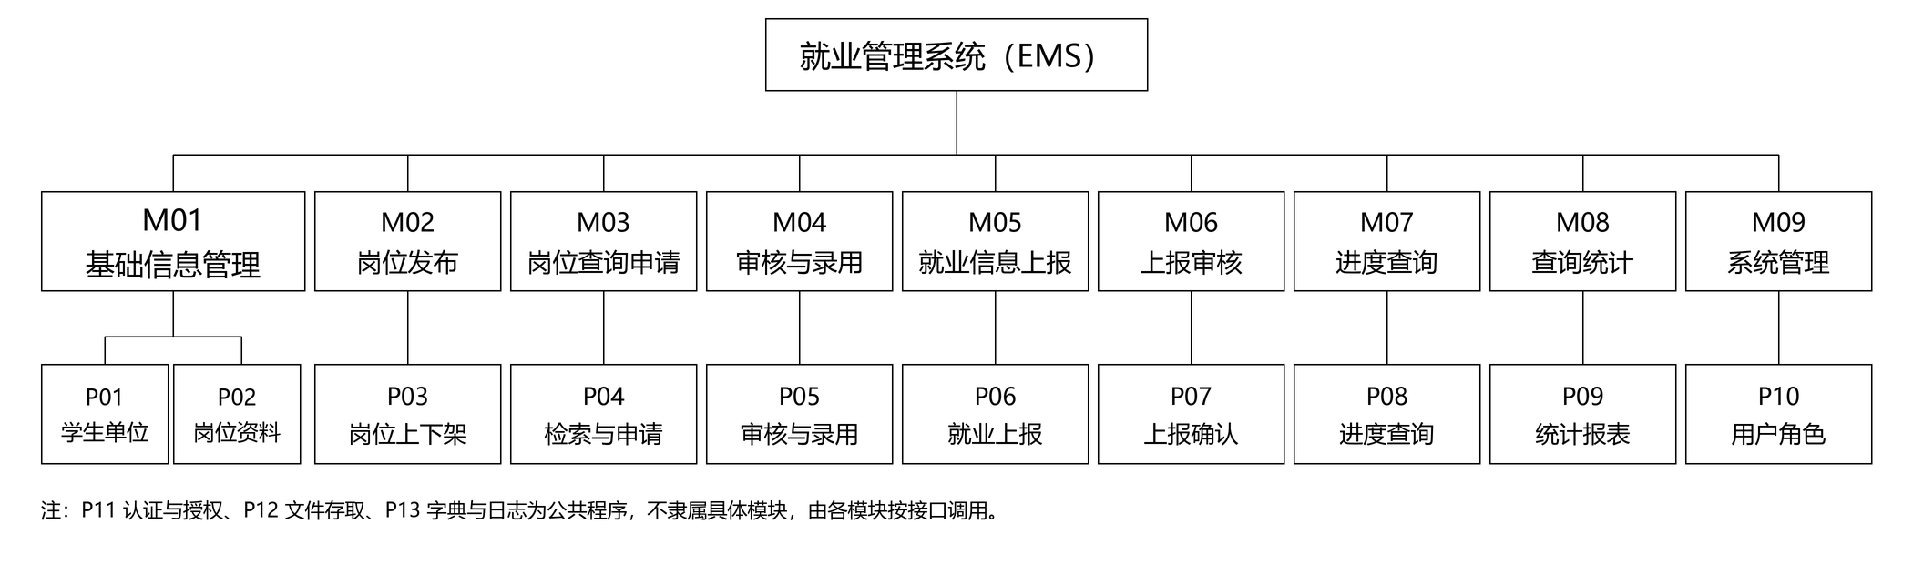
图2.1 程序层次结构图
表2.1 程序清单
编号 | 程序名称 | 模块 | 主要类 | 主要数据表 | 对应功能
P01 | 学生与单位信息维护 | M01 | StudentService、ImportService | base_student、base_company、base_org | F1-1、F1-2
P02 | 岗位资料维护 | M01 | JobAdminService、JobChangeService | job_position、job_change、base_company | F1-3
P03 | 岗位发布与上下架 | M02 | JobPublishService | job_position、job_change | F2-1、F2-2
P04 | 岗位检索与申请 | M03 | JobQueryService、ApplicationService | job_position、app_application、app_round | F3-1、F3-2
P05 | 审核与面试录用登记 | M04 | ApplicationProcessService、InterviewService | app_application、app_round、app_event | F4-1、F4-2
P06 | 就业上报与材料 | M05 | ReportService、ReportValidateService | rep_report、rep_version、rep_material | F5-1
P07 | 上报确认与退回补正 | M06 | ReportAuditService、CorrectionService | rep_report、rep_version、rep_audit | F6-1、F6-2
P08 | 申请与上报进度 | M07 | ProgressQueryService | app_application、app_event、app_round | F7-1、F7-2
P09 | 统计与报表导出 | M08 | StatService、ExportService | job_position、app_application、rep_report | F8-1、F8-2
P10 | 用户与角色管理 | M09 | SysUserService、RoleService | sys_user、sys_role、sys_user_role | F9-1
P11 | 认证与授权 | 公共 | AuthService、PermissionChecker | sys_user、sys_role、sys_user_role（只读，登录时更新计数与时间） | F9-3（全部接口）
P12 | 文件存取 | 公共 | FileStorageService、FileCheckService | sys_file | 附件相关功能
P13 | 字典与日志 | 公共 | DictService、AuditLogService | sys_dict_type、sys_dict_item、sys_operation_log | F9-2、F9-3

程序之间的调用受分层约束：上层只能调用下层，同层之间只经服务接口协作；程序的分层与部署形态如图 2.2 所示，跨程序调用关系见表 2.2。
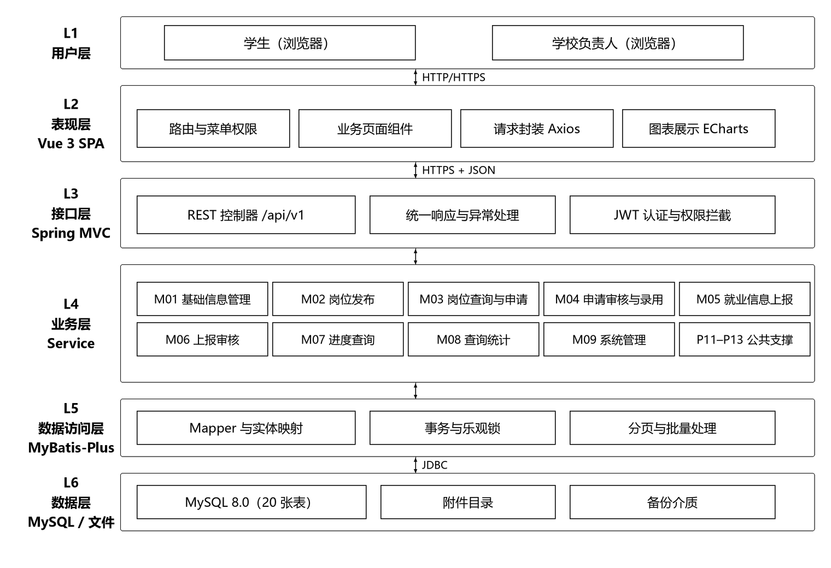
图2.2 程序分层与调用关系图
表2.2 程序间调用关系
调用方 | 被调用方 | 接口或方法 | 说明
P04 | P02 | JobQueryService.getApplicable(jobId) | 只读获取岗位可申请状态与快照字段
P05 | P04 | ApplicationQueryService.getForProcess(id) | 只读获取申请当前状态与轮次
P08 | P04、P06 | ProgressQueryService（只读） | 读取申请与上报的事件与版本
P09 | StatQueryMapper | jobStat / destinationStat | 只读汇总，不调用业务写方法
P01、P04、P06、P07 | P12 | FileStorageService.store / download | 附件存取与鉴权下载
全部业务程序 | P11 | AuthContext / PermissionChecker | 认证、角色与数据归属校验
全部业务程序 | P13 | DictService / AuditLogService | 字典读取与操作日志写入
P03 定时任务 | P03 | JobPublishService.offlineExpired(today) | 每日 02:00 到期下架

为避免各章重复，全部程序共同遵守的约定在表 2.3 中统一说明；各章只写与本程序相关的特殊约定。从第 3 章开始，每章对应一个程序，章节内的 13 个小节与课程模板的 3.1—3.13 一一对应；对于与上层模块相同的条目，章内直接引用表 2.3，不再重复展开。
表2.3 全程序统一设计约定
约定项 | 统一做法
事务边界 | 服务方法上使用 @Transactional；一次业务操作一个短事务，事务内不做文件传输与远程调用
异常处理 | 业务校验失败抛 BizException（携带错误码）；未预期异常由 GlobalExceptionHandler 转 90002
日志 | 关键操作写 sys_operation_log；应用日志按级别输出，含 requestId；日志不记录口令、令牌与附件正文
分页 | 统一 page（从 1 开始）/ size（默认 20，最大 100），物理分页，禁止内存分页
时间 | 统一使用 Asia/Shanghai；业务时间与登记时间分开传递与存储；截止时间由服务端判定
权限 | 控制器层校验角色，服务层校验数据归属；前端按钮状态不作为安全边界
幂等 | 写操作以唯一约束与状态条件保证幂等；重复请求返回首次结果
命名与注释 | 类名 业务+Controller/Service/Mapper；方法名动词开头；公共方法必须有 Javadoc

3 P01（学生与单位信息维护）设计说明
本章说明 P01（学生与单位信息维护）的设计考虑。该程序属于模块 M01，对应功能 F1-1、F1-2，主要实现类与依赖见 3.8 节的接口说明；与全部程序相同的约定（事务、异常、日志、分页、时间、权限）见表 2.3，本章只写本程序特有的部分。

3.1 程序描述
维护学生与招聘单位两类基础数据，为学生账号、岗位归属与统计范围提供数据基础，并支持学生信息的模板批量导入。
程序特点：无状态 Spring Bean，单例，随请求并发执行；不驻留内存，不做全表缓存；导入按批提交，可重入，无覆盖要求。

3.2 功能
本程序的功能按输入—处理—输出（IPO）描述，见表 3.1。
表3.1 学生与单位信息维护 功能 IPO
输入 | 处理 | 输出
学生表单、Excel 模板、检索条件 | 校验学号唯一与组织存在；按行解析并分批保存；为新增学生建立账号；停用替代删除 | 学生列表、导入结果（成功数与失败行）
单位表单、检索条件 | 校验单位编号唯一；名称同名提示但不阻断；有业务引用时禁止物理删除 | 单位列表与详情
停用操作 | 检查业务引用，更新 status=0 | 停用结果与提示

3.3 性能
单条保存 P95 ≤200ms；1000 行导入 ≤30s（每 200 行一批）；列表查询 P95 ≤3s（2000 名学生规模）。

3.4 输入项
本程序的主要输入项及其类型、必填性与校验规则见表 3.2；输入来源为页面表单、Excel 模板或服务间调用，均以服务端校验为准。
表3.2 学生与单位信息维护 输入项
输入项 | 类型/长度 | 必填 | 取值与校验
student_no | VARCHAR(32) | 是 | 学校实际编码，唯一，保留前导零
name | VARCHAR(50) | 是 | 合法中文或外文姓名，拒绝控制字符
graduation_year | SMALLINT | 是 | 四位年份，用于唯一性与同届统计
org_dept_id / org_major_id / org_class_id | BIGINT | 是 | 必须存在于 base_org 且类型匹配（院系/专业/班级）
phone | VARCHAR(32) | 否 | 手机号或固定电话，长度 ≤32
company_no / company_name | VARCHAR(32) / VARCHAR(100) | 是 | 单位编号唯一；名称同名只提示，不禁止

3.5 输出项
本程序的主要输出项见表 3.3；输出形式为 JSON 响应、分页列表或文件流，涉及个人信息的字段按《概要设计说明书》3.1.3 的规则脱敏。
表3.3 学生与单位信息维护 输出项
输出项 | 输出形式 | 内容说明
学生列表与详情 | 分页 JSON | 含学号、姓名、毕业年度、组织名称、状态；联系电话按规则脱敏
导入结果 | JSON + 失败行清单 | 成功数、失败行号与原因（10001）
单位列表与详情 | 分页 JSON | 含单位编号、名称、性质、所在地、联系人

3.6 算法
本程序的核心算法与处理步骤如下，编号与 3.7 节的判定表对应：
1. 解析模板：校验模板版本、必需列与重复表头，缺列或版本不符整体拒绝（50001）。
2. 逐行校验：学号格式与唯一性、姓名合法性、毕业年度取值、三个组织外键存在且类型匹配、电话长度。
3. 分批提交：每 200 行一个事务批量插入；单行失败记录行号与原因，不影响其他行。
4. 建立账号：为新增学生创建 sys_user（login_name=学号、初始口令哈希、status=1、student_id 关联），student_id 唯一约束保证一名学生只对应一个账号。
5. 汇总：统计成功数与失败行，写入操作日志（对象为学生导入，detail 记录数量）。
6. 单位维护：以 company_no 判重；单位名称相似时给出提示但不阻断保存；被岗位引用时只允许停用。

3.7 流程逻辑
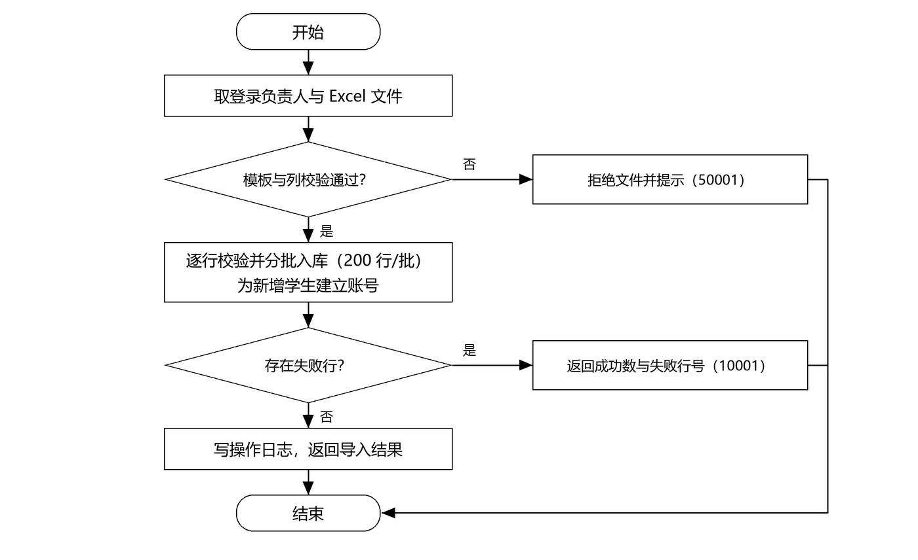
图3.1 学生与单位信息维护程序流程图
图 3.1 的处理流程与表 3.4 的判定条件一一对应；符号按软件工程约定：圆角框表示起止，矩形表示处理，菱形表示判断。
表3.4 学生导入判定表
模板版本 | 必需列 | 学号重复 | 组织存在 | 处理结果
不符 | — | — | — | 拒绝文件（50001）
正确 | 缺列 | — | — | 拒绝文件（50001）
正确 | 齐全 | 是 | — | 该行失败，记录行号（10001）
正确 | 齐全 | 否 | 否 | 该行失败，记录行号（10001）
正确 | 齐全 | 否 | 是 | 导入成功并建立账号

3.8 接口
本程序隶属模块 M01，上一层调用方为：前端 UI-11；P11 认证授权；P13 操作日志；下一层依赖为：StudentMapper、CompanyMapper、BaseOrgMapper、UserMapper；P12（模板下载）；直接关联的数据结构为：base_student、base_company、base_org、sys_user、sys_operation_log；索引 uk_student_no、uk_company_no、idx_stu_year_org。隶属关系与层次见图 2.1，跨程序调用关系见表 2.2。
主要方法签名如下，参数赋值由控制类完成，返回值统一包装为 {code, message, data, requestId}：
Page<StudentVO> page(StudentQuery query);
ImportResult importStudents(MultipartFile file, Long operatorId);
void disableCompany(Long companyId, Long operatorId);
调用方式：控制类注入服务接口并调用，服务方法自行开启事务；校验失败抛出 BizException（错误码见《概要设计说明书》表 6.1），由全局异常处理器转换后返回；跨程序调用只使用对方公开的服务接口，不直接访问其 Mapper。

3.9 存储分配
导入时按批持有 200 行对象，内存占用约 2MB；不缓存整表；学生账号与学生对一一对应。

3.10 注释设计
本程序要求以下注释，注释随代码提交，评审时检查：
· 类与方法使用 Javadoc，写明功能、参数、返回值与可能抛出的 BizException 错误码。
· 导入循环内注明“每 200 行提交一次”的原因（限制事务长度与内存占用）。
· 唯一键冲突处理处注明数据库约束与业务提示（10001/30002）的对应关系。

3.11 限制条件
· 单次导入不超过 1000 行；学号与编号长度不超过 32。
· 被申请、上报或岗位引用的学生/单位只能停用，不能物理删除。
· 仅学校负责人可调用（越权返回 20005）。
· 导入不支持更新学号与毕业年度，这两项只能在学生详情中单独修改。

3.12 测试计划
单元测试使用 JUnit 5 与 Mockito：Mapper 以 Mockito 打桩（桩模块），测试类本身作为驱动模块；涉及唯一约束与事务的用例在测试库 ems_test 上执行，每个用例执行后回滚。核心分支覆盖率不低于 60%，状态迁移与权限分支必须全部覆盖。测试在编码阶段同步进行，由模块开发者编写、测试负责人复核。主要用例如表 3.5。
表3.5 学生与单位信息维护 单元测试用例
用例编号 | 测试场景 | 输入 | 预期结果
T-P01-01 | 正常导入 1000 行 | 标准模板，数据合法 | 成功数 1000，失败行 0，无重复账号
T-P01-02 | 重复学号 | 第 5 行与已有学号相同 | 该行失败并返回行号与 10001，其余行成功
T-P01-03 | 缺必需列 | 模板缺少“毕业年度”列 | 整体拒绝，返回 50001，库内无新增
T-P01-04 | 停用被引用单位 | 单位已有岗位 | 允许停用；尝试物理删除返回 30007
T-P01-05 | 学生账号唯一 | 同一学生再次建号 | 数据库唯一约束拒绝，返回已有账号

3.13 尚未解决的问题
历史数据的清洗与去重规则尚未确定（见概要设计 2.7），当前导入只支持新增与更新，不支持删除。

4 P02（岗位资料维护）设计说明
本章说明 P02（岗位资料维护）的设计考虑。该程序属于模块 M01，对应功能 F1-3，主要实现类与依赖见 4.8 节的接口说明；与全部程序相同的约定（事务、异常、日志、分页、时间、权限）见表 2.3，本章只写本程序特有的部分。

4.1 程序描述
维护岗位草稿与岗位资料，记录岗位字段的变更前后值，为岗位发布与申请提供准确的岗位数据。
程序特点：无状态单例 Bean；保存与变更在同一事务内完成；使用乐观锁 version 控制并发编辑。

4.2 功能
本程序的功能按输入—处理—输出（IPO）描述，见表 4.1。
表4.1 岗位资料维护 功能 IPO
输入 | 处理 | 输出
岗位表单（单位、职位、人数、要求、地点、薪资、截止日期） | 校验单位存在、人数范围、截止日期；保存草稿；对比旧值写变更记录 | 岗位草稿、岗位详情
岗位变更查询 | 按岗位读取变更历史，按时间倒序 | 变更记录列表（前后值 JSON）
岗位停用/资料修正 | 校验是否已产生申请；已产生申请时禁止更换单位 | 更新结果与提示

4.3 性能
保存 P95 ≤200ms；变更记录写入与岗位更新同事务，不增加额外往返。

4.4 输入项
本程序的主要输入项及其类型、必填性与校验规则见表 4.2；输入来源为页面表单、Excel 模板或服务间调用，均以服务端校验为准。
表4.2 岗位资料维护 输入项
输入项 | 类型/长度 | 必填 | 取值与校验
company_id | BIGINT | 是 | 必须存在；已产生申请后不可更换
job_title | VARCHAR(100) | 是 | 同单位可同名，靠 job_no 唯一
headcount | SMALLINT | 是 | 1—999，且不小于已登记有效录用数
deadline | DATE | 是 | YYYY-MM-DD；发布时不得早于当日
version | INT | 是 | 客户端回传，用于乐观锁比对

4.5 输出项
本程序的主要输出项见表 4.3；输出形式为 JSON 响应、分页列表或文件流，涉及个人信息的字段按《概要设计说明书》3.1.3 的规则脱敏。
表4.3 岗位资料维护 输出项
输出项 | 输出形式 | 内容说明
岗位详情 | JSON | 含单位、职位、人数、要求、地点、薪资、截止日期、状态
变更历史 | JSON 列表 | 字段名、变更前后值（JSON）、操作人、变更时间

4.6 算法
本程序的核心算法与处理步骤如下，编号与 3.7 节的判定表对应：
1. 读取当前岗位与 version，与客户端 version 比较，不一致返回 30004。
2. 校验：单位存在、人数 1—999、人数不小于已录用数、截止日期合法。
3. 计算变更字段集：逐字段比较提交值与库中值，得到 change_fields。
4. 同一事务内：更新 job_position（version+1）并插入 job_change（before/after 为 JSON）。
5. 已产生申请时禁止更换 company_id，仅允许修改描述类字段并留痕。

4.7 流程逻辑
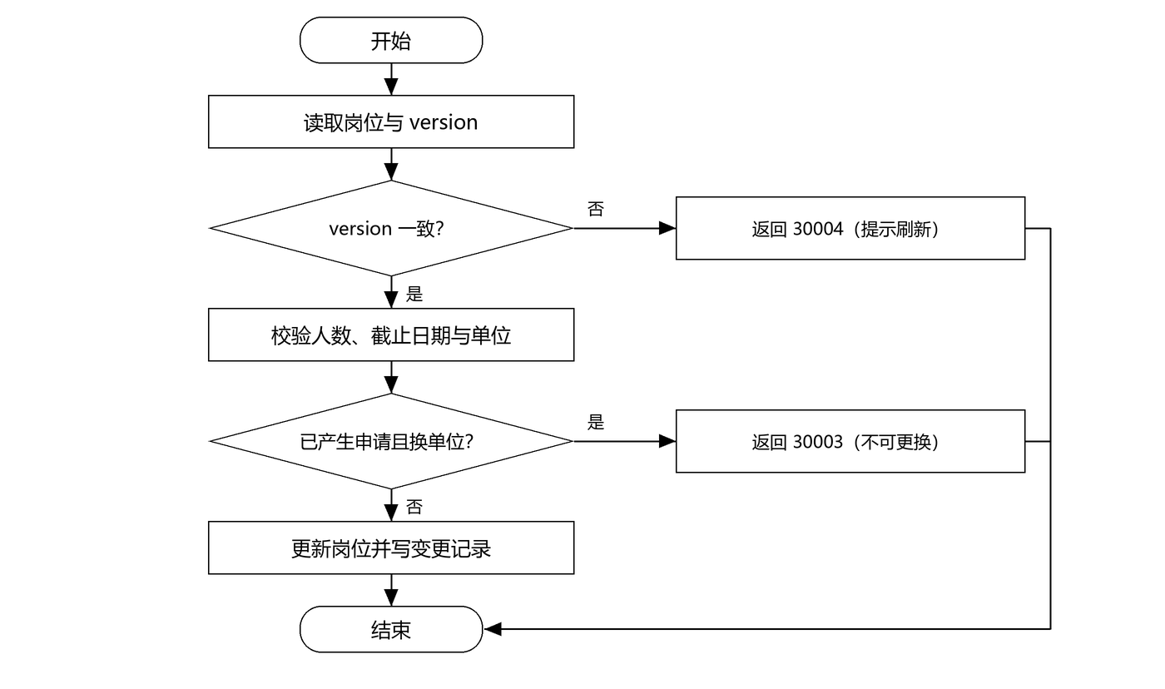
图4.1 岗位资料维护程序流程图
图 4.1 的处理流程与表 4.4 的判定条件一一对应；符号按软件工程约定：圆角框表示起止，矩形表示处理，菱形表示判断。
表4.4 岗位保存判定表
单位变更 | 已产生申请 | 人数合法 | version 一致 | 处理结果
否 | — | 是 | 是 | 保存并写变更记录
是 | 是 | 是 | 是 | 拒绝（30003）：已产生申请不得更换单位
是 | 否 | 是 | 是 | 保存并写变更记录
— | — | 否 | — | 拒绝（30006 或 10001）
— | — | — | 否 | 拒绝（30004），提示刷新

4.8 接口
本程序隶属模块 M01，上一层调用方为：前端 UI-12；P11 认证授权；P13 日志；下一层依赖为：JobMapper、JobChangeMapper、CompanyMapper；直接关联的数据结构为：job_position、job_change、base_company；索引 uk_job_no、idx_job_company、idx_change_job。隶属关系与层次见图 2.1，跨程序调用关系见表 2.2。
主要方法签名如下，参数赋值由控制类完成，返回值统一包装为 {code, message, data, requestId}：
JobVO saveDraft(JobForm form, Long operatorId);
void changeCompany(Long jobId, Long companyId, int version);
List<JobChangeVO> listChange(Long jobId);
调用方式：控制类注入服务接口并调用，服务方法自行开启事务；校验失败抛出 BizException（错误码见《概要设计说明书》表 6.1），由全局异常处理器转换后返回；跨程序调用只使用对方公开的服务接口，不直接访问其 Mapper。

4.9 存储分配
变更前后值以 JSON 保存，单条通常小于 2KB；岗位表单行约 0.6KB。

4.10 注释设计
本程序要求以下注释，注释随代码提交，评审时检查：
· 在字段比较处注明“只记录发生变化的字段”，避免无变更也写历史。
· 在 version 校验处注明并发语义（后到请求返回 30004）。

4.11 限制条件
· 已下架岗位不允许再次编辑，只能新建；已产生申请后禁止更换单位。
· 岗位编号创建后不可修改。
· 仅负责人可调用。

4.12 测试计划
单元测试使用 JUnit 5 与 Mockito：Mapper 以 Mockito 打桩（桩模块），测试类本身作为驱动模块；涉及唯一约束与事务的用例在测试库 ems_test 上执行，每个用例执行后回滚。核心分支覆盖率不低于 60%，状态迁移与权限分支必须全部覆盖。测试在编码阶段同步进行，由模块开发者编写、测试负责人复核。主要用例如表 4.5。
表4.5 岗位资料维护 单元测试用例
用例编号 | 测试场景 | 输入 | 预期结果
T-P02-01 | 保存草稿 | 合法表单 | 返回岗位号，状态=0，生成 1 条变更记录
T-P02-02 | 并发编辑 | 两个请求携带同一 version | 后者返回 30004
T-P02-03 | 换单位 | 岗位已有申请 | 拒绝 30003，单位不变
T-P02-04 | 人数小于录用数 | headcount=1，已录用 2 | 拒绝 30006

4.13 尚未解决的问题
岗位富文本说明的字段上限（当前 1000 字符）是否满足长描述需求，待与负责人确认。

5 P03（岗位发布与上下架）设计说明
本章说明 P03（岗位发布与上下架）的设计考虑。该程序属于模块 M02，对应功能 F2-1、F2-2，主要实现类与依赖见 5.8 节的接口说明；与全部程序相同的约定（事务、异常、日志、分页、时间、权限）见表 2.3，本章只写本程序特有的部分。

5.1 程序描述
执行岗位状态机，控制岗位从草稿到发布、暂停、恢复与下架的全过程，保证只有合法岗位可被学生申请。
程序特点：无状态单例 Bean；状态迁移以条件更新完成，避免并发下重复发布；到期下架由定时任务调用同一服务。

5.2 功能
本程序的功能按输入—处理—输出（IPO）描述，见表 5.1。
表5.1 岗位发布与上下架 功能 IPO
输入 | 处理 | 输出
发布、暂停、恢复、下架操作；岗位编号与 version | 校验当前状态与前置条件；条件更新状态；写变更记录与操作日志 | 岗位新状态与操作结果
到期扫描（定时任务） | 查询 status=1 且 deadline<当日 的岗位 | 批量下架结果与数量

5.3 性能
单次状态操作 P95 ≤200ms；到期扫描 500 条岗位 ≤5s。

5.4 输入项
本程序的主要输入项及其类型、必填性与校验规则见表 5.2；输入来源为页面表单、Excel 模板或服务间调用，均以服务端校验为准。
表5.2 岗位发布与上下架 输入项
输入项 | 类型/长度 | 必填 | 取值与校验
jobId / version | BIGINT / INT | 是 | 岗位存在且 version 一致
action | 枚举 | 是 | PUBLISH / PAUSE / RESUME / OFFLINE
deadline | DATE | 只读 | 发布与恢复时校验未过期

5.5 输出项
本程序的主要输出项见表 5.3；输出形式为 JSON 响应、分页列表或文件流，涉及个人信息的字段按《概要设计说明书》3.1.3 的规则脱敏。
表5.3 岗位发布与上下架 输出项
输出项 | 输出形式 | 内容说明
岗位状态 | JSON | status 与 published_at / paused_at / offline_at
批量下架结果 | JSON | 成功条数与失败原因

5.6 算法
本程序的核心算法与处理步骤如下，编号与 3.7 节的判定表对应：
1. 读取岗位，校验当前状态是否允许该 action（状态机表 5.4）。
2. 发布/恢复前校验：单位与职位等必填完整、deadline ≥ 当日、headcount ≥ 已录用数。
3. 以 UPDATE ... WHERE job_id=? AND version=? AND status=? 条件更新，影响行数为 0 返回 30004。
4. 写入 job_change（状态字段前后值）与操作日志；发布时记录 published_at。
5. 定时任务每日 02:00 调用同一服务批量下架到期岗位，失败记录原因并继续后续岗位。

5.7 流程逻辑
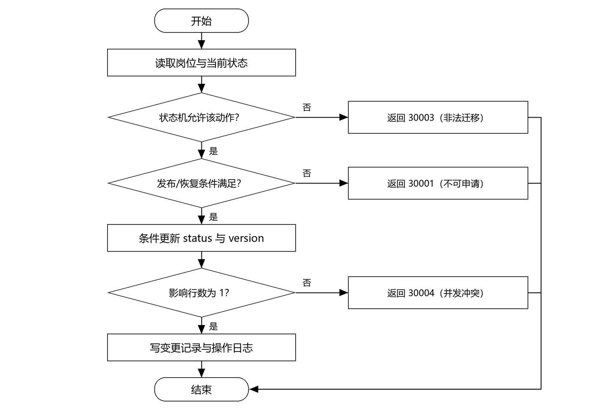
图5.1 岗位发布与上下架程序流程图
图 5.1 的处理流程与表 5.4 的状态迁移一一对应；符号按软件工程约定：圆角框表示起止，矩形表示处理，菱形表示判断。
表5.4 岗位状态迁移表
当前状态 | 操作 | 允许? | 后继状态 | 附加条件
0 草稿 | 发布 PUBLISH | 是 | 1 已发布 | 必填完整、deadline≥当日
1 已发布 | 暂停 PAUSE | 是 | 2 已暂停 | 无
1 已发布 | 下架 OFFLINE | 是 | 3 已下架 | 无（终态）
2 已暂停 | 恢复 RESUME | 是 | 1 已发布 | deadline≥当日、headcount≥录用数
2 已暂停 | 下架 OFFLINE | 是 | 3 已下架 | 无（终态）
3 已下架 | 任意操作 | 否 | — | 返回 30003

5.8 接口
本程序隶属模块 M02，上一层调用方为：前端 UI-12；P03 定时任务；P05（读取岗位状态）；下一层依赖为：JobMapper、JobChangeMapper；P13 日志；直接关联的数据结构为：job_position、job_change；索引 idx_job_status_deadline（status, deadline）。隶属关系与层次见图 2.1，跨程序调用关系见表 2.2。
主要方法签名如下，参数赋值由控制类完成，返回值统一包装为 {code, message, data, requestId}：
void publish(Long jobId, int version, Long operatorId);
void offline(Long jobId, int version, Long operatorId);
int offlineExpired(LocalDate today);
调用方式：控制类注入服务接口并调用，服务方法自行开启事务；校验失败抛出 BizException（错误码见《概要设计说明书》表 6.1），由全局异常处理器转换后返回；跨程序调用只使用对方公开的服务接口，不直接访问其 Mapper。

5.9 存储分配
无额外内存结构；批量下架按 100 条一批处理，单批事务。

5.10 注释设计
本程序要求以下注释，注释随代码提交，评审时检查：
· 状态机分支处注明 from→to 与拒绝码，便于测试对照表 3.5。
· 定时任务方法注明“不以任务是否执行作为允许申请的依据”。

5.11 限制条件
· 已下架为终态，不允许恢复；需重新招聘应新建岗位。
· 发布时 deadline 必须 ≥ 当日，已过期岗位不能发布。
· 定时任务只下架，不自动发布。

5.12 测试计划
单元测试使用 JUnit 5 与 Mockito：Mapper 以 Mockito 打桩（桩模块），测试类本身作为驱动模块；涉及唯一约束与事务的用例在测试库 ems_test 上执行，每个用例执行后回滚。核心分支覆盖率不低于 60%，状态迁移与权限分支必须全部覆盖。测试在编码阶段同步进行，由模块开发者编写、测试负责人复核。主要用例如表 5.5。
表5.5 岗位发布与上下架 单元测试用例
用例编号 | 测试场景 | 输入 | 预期结果
T-P03-01 | 草稿发布 | 必填完整、deadline 未来 | status=1，published_at 有值
T-P03-02 | 重复发布 | 同一 version 两次调用 | 第二次返回 30004
T-P03-03 | 暂停后恢复 | deadline 已过 | 拒绝 30001
T-P03-04 | 到期下架 | deadline=昨日，status=1 | 任务执行后 status=3
T-P03-05 | 非法迁移 | 已下架岗位发布 | 拒绝 30003

5.13 尚未解决的问题
岗位到期的判定时点是否与“截止当天 23:59:59”一致，需与负责人确认后统一。

6 P04（岗位检索与申请）设计说明
本章说明 P04（岗位检索与申请）的设计考虑。该程序属于模块 M03，对应功能 F3-1、F3-2，主要实现类与依赖见 6.8 节的接口说明；与全部程序相同的约定（事务、异常、日志、分页、时间、权限）见表 2.3，本章只写本程序特有的部分。

6.1 程序描述
为学生提供岗位组合检索与详情查看，并完成申请提交、撤回与重提，保证同一学生同一岗位只有一条申请主记录。
程序特点：无状态单例 Bean；提交为单事务；依赖唯一约束与状态机保证幂等；查询走只读视图。

6.2 功能
本程序的功能按输入—处理—输出（IPO）描述，见表 6.1。
表6.1 岗位检索与申请 功能 IPO
输入 | 处理 | 输出
检索条件（单位、职位、地点、专业、状态、分页） | 组合筛选；默认只查已发布未截止；分页排序 | 岗位分页列表与总数
岗位详情请求 | 读取岗位与单位信息，计算可申请标识 | 岗位详情、可申请状态
申请表单（岗位、理由、简历） | 校验身份、岗位可申请、无重复主记录；建立或复用主记录并追加轮次 | 申请编号、轮次与状态
撤回请求 | 校验本人、待审核、未截止；更新状态为已撤回并写事件 | 撤回结果

6.3 性能
列表 P95 ≤3s（1 万岗位、50 并发）；提交与撤回 P95 ≤2s。

6.4 输入项
本程序的主要输入项及其类型、必填性与校验规则见表 6.2；输入来源为页面表单、Excel 模板或服务间调用，均以服务端校验为准。
表6.2 岗位检索与申请 输入项
输入项 | 类型/长度 | 必填 | 取值与校验
jobId | BIGINT | 是 | 岗位存在、status=1、deadline≥当日
reason | VARCHAR(500) | 否 | 纯文本，不静默截断
resumeFileId | CHAR(36) | 否 | 本人上传、类型与大小合法
version（撤回） | INT | 是 | 申请当前版本号

6.5 输出项
本程序的主要输出项见表 6.3；输出形式为 JSON 响应、分页列表或文件流，涉及个人信息的字段按《概要设计说明书》3.1.3 的规则脱敏。
表6.3 岗位检索与申请 输出项
输出项 | 输出形式 | 内容说明
岗位列表 | 分页 JSON | total、records；含单位、职位、人数、地点、截止日期
申请结果 | JSON | applicationNo、roundNo、status=待审核

6.6 算法
本程序的核心算法与处理步骤如下，编号与 3.7 节的判定表对应：
1. 由登录上下文取得 studentId，忽略客户端传入的学号，防止越权代提交。
2. 校验岗位：存在、status=1、deadline ≥ 当日 23:59:59（服务器时间）。
3. 查主记录：存在且状态属于不可重提（审核通过/已面试/已录用/未录用）则返回 30003；已撤回则复用主记录，round_no+1。
4. 事务内：插入或更新 app_application（current_status=1、current_round_no 同步）→ 插入 app_round（岗位快照 JSON）→ 插入 app_event（SUBMIT，from/to 状态、业务时间=提交时间）。
5. 捕获唯一键冲突（uk_stu_job）时查询并返回已有记录，保证重复点击与网络重试不产生第二条主记录。
6. 撤回：校验本人、current_status=1、deadline≥当日；条件更新为 2，写 WITHDRAW 事件与原因。

6.7 流程逻辑
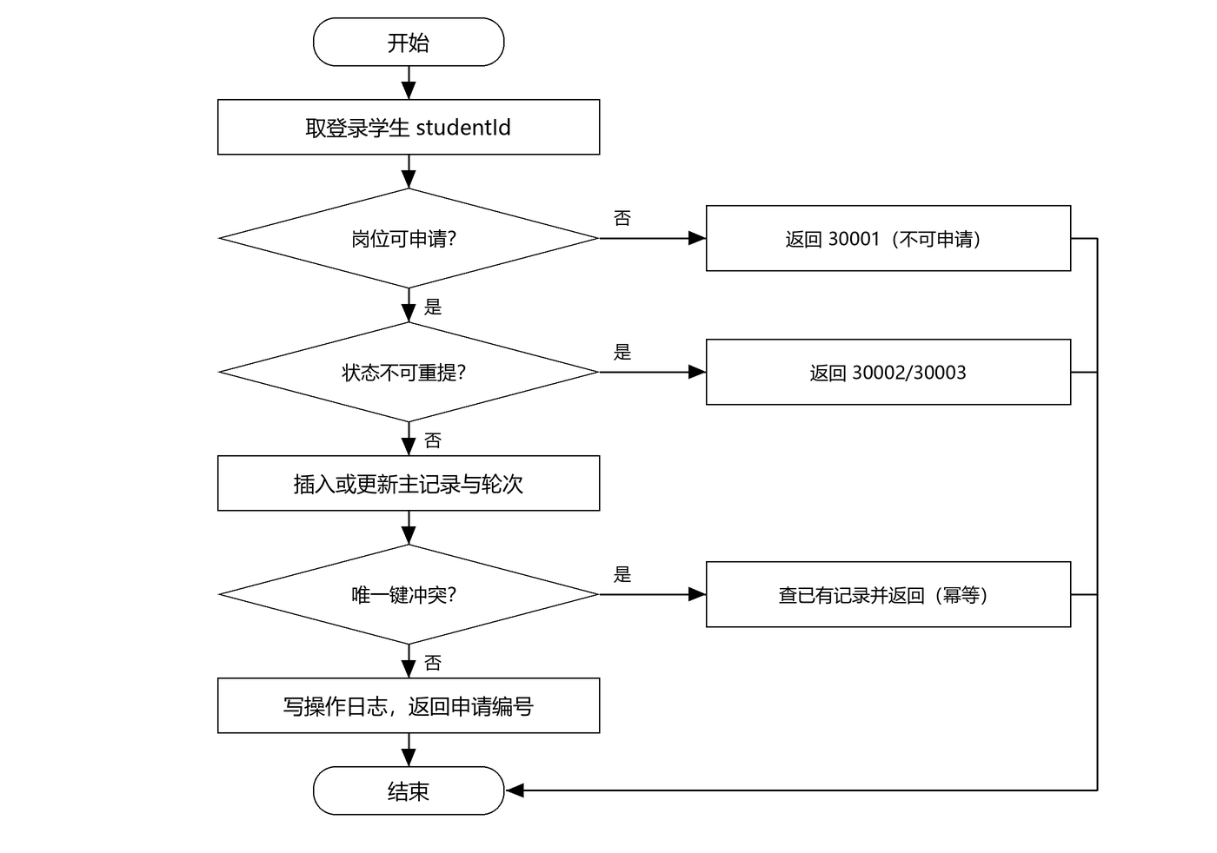
图6.1 岗位检索与申请程序流程图
图 6.1 的处理流程与表 6.4 的判定条件一一对应；符号按软件工程约定：圆角框表示起止，矩形表示处理，菱形表示判断。
表6.4 申请提交判定表
岗位状态 | 已过截止 | 已有主记录 | 主记录状态 | 处理结果
已发布 | 否 | 无 | — | 新建主记录与第 1 轮提交
已发布 | 否 | 有 | 已撤回 | 复用编号，轮次 +1
已发布 | 否 | 有 | 待审核 | 返回 30002（已申请）
已发布 | 否 | 有 | 审核通过/已面试/已录用/未录用 | 返回 30003（不可重提）
暂停/下架/已过截止 | 是 | — | — | 返回 30001

6.8 接口
本程序隶属模块 M03，上一层调用方为：前端 UI-03、UI-04、UI-05；P11 认证授权；P12 文件（简历）；下一层依赖为：JobQueryService、ApplicationMapper、AppRoundMapper、AppEventMapper；P13 日志；直接关联的数据结构为：job_position、app_application、app_round、app_event、sys_file；唯一约束 uk_stu_job。隶属关系与层次见图 2.1，跨程序调用关系见表 2.2。
主要方法签名如下，参数赋值由控制类完成，返回值统一包装为 {code, message, data, requestId}：
Page<JobListVO> pageForStudent(JobQuery q);
ApplicationResult submit(Long jobId, String reason, String resumeFileId);
void withdraw(Long applicationId, String reason, int version);
调用方式：控制类注入服务接口并调用，服务方法自行开启事务；校验失败抛出 BizException（错误码见《概要设计说明书》表 6.1），由全局异常处理器转换后返回；跨程序调用只使用对方公开的服务接口，不直接访问其 Mapper。

6.9 存储分配
岗位快照以 JSON 存于 app_round，单条约 1KB；列表查询只取索引列与展示列。

6.10 注释设计
本程序要求以下注释，注释随代码提交，评审时检查：
· 在唯一键捕获处注明“并发重复提交由数据库兜底”，并指向 uk_stu_job。
· 在状态机分支处注明四种终态不可重提的原因（需求 3.1.5）。
· 岗位快照生成处注明快照字段范围与生成时机。

6.11 限制条件
· 每名学生对每个岗位仅一条主记录；撤回重提复用编号。
· 截止时间按服务器 Asia/Shanghai 时间判定，不信任浏览器时间。
· 终态不允许重提；错误登记走受控更正。
· 申请理由 ≤500 字符；简历最多 1 份、≤5MiB。

6.12 测试计划
单元测试使用 JUnit 5 与 Mockito：Mapper 以 Mockito 打桩（桩模块），测试类本身作为驱动模块；涉及唯一约束与事务的用例在测试库 ems_test 上执行，每个用例执行后回滚。核心分支覆盖率不低于 60%，状态迁移与权限分支必须全部覆盖。测试在编码阶段同步进行，由模块开发者编写、测试负责人复核。主要用例如表 6.5。
表6.5 岗位检索与申请 单元测试用例
用例编号 | 测试场景 | 输入 | 预期结果
T-P04-01 | 首次提交 | 岗位已发布未截止 | 生成主记录、轮次 1、事件 1 条
T-P04-02 | 重复提交 | 并发两次相同请求 | 仅 1 条主记录，第二次返回已有结果
T-P04-03 | 撤回后重提 | 已撤回记录 | 编号不变，round_no=2
T-P04-04 | 截止后提交 | deadline=昨日 | 返回 30001
T-P04-05 | 越权撤回 | 学生 B 撤回 A 的申请 | 返回 20006

6.13 尚未解决的问题
撤回是否允许填写理由、理由是否必填，需求未强制，当前设计为可选。

7 P05（审核与面试录用登记）设计说明
本章说明 P05（审核与面试录用登记）的设计考虑。该程序属于模块 M04，对应功能 F4-1、F4-2，主要实现类与依赖见 7.8 节的接口说明；与全部程序相同的约定（事务、异常、日志、分页、时间、权限）见表 2.3，本章只写本程序特有的部分。

7.1 程序描述
依据招聘单位反馈登记申请审核结论、面试安排与实际结果、录用与未录用，形成完整的申请处理轨迹。
程序特点：无状态单例 Bean；每次登记为单事务并写事件；以 version 与状态条件更新防止重复审核。

7.2 功能
本程序的功能按输入—处理—输出（IPO）描述，见表 7.1。
表7.1 审核与面试录用登记 功能 IPO
输入 | 处理 | 输出
审核表单（申请、结论、意见、反馈来源、业务时间） | 校验待审核状态与版本；更新状态；写事件 | 审核结论与状态
面试安排 / 面试结果 | 校验时间关系（计划≥审核通过、实际≤登记时间）；维护面试记录；更新状态 | 面试记录与状态
录用 / 未录用登记 | 终态保护；记录反馈来源与业务时间 | 最终状态与轨迹

7.3 性能
单次登记 P95 ≤2s；同一申请多次登记互不阻塞（行级锁）。

7.4 输入项
本程序的主要输入项及其类型、必填性与校验规则见表 7.2；输入来源为页面表单、Excel 模板或服务间调用，均以服务端校验为准。
表7.2 审核与面试录用登记 输入项
输入项 | 类型/长度 | 必填 | 取值与校验
applicationId / version | BIGINT / INT | 是 | 待审核且版本一致
conclusion | 枚举 | 是 | PASS / REJECT，拒绝原因必填
feedbackSource | VARCHAR(200) | 是 | 招聘单位反馈来源说明
planTime / actualTime | DATETIME | 按操作 | 满足时间先后约束
result | 枚举 | 按操作 | 1 通过 / 2 未通过

7.5 输出项
本程序的主要输出项见表 7.3；输出形式为 JSON 响应、分页列表或文件流，涉及个人信息的字段按《概要设计说明书》3.1.3 的规则脱敏。
表7.3 审核与面试录用登记 输出项
输出项 | 输出形式 | 内容说明
申请状态与轨迹 | JSON | 状态、审核意见、面试与录用记录
面试记录 | JSON | 计划时间、实际时间、结果

7.6 算法
本程序的核心算法与处理步骤如下，编号与 3.7 节的判定表对应：
1. 校验角色（仅负责人）与数据归属（授权范围）。
2. 读取申请与当前轮次，校验 current_status=1（待审核）或 3（审核通过）且 version 一致。
3. 审核：通过→status=3；不通过→status=6 并写 REJECT 事件（原因必填）。
4. 面试安排：校验 planTime ≥ 审核通过时间；仅写 app_interview，不改变申请状态。
5. 面试结果：校验 actualTime ≤ 当前时间；status=4；同一事务写 INTERVIEW 事件。
6. 录用/未录用：校验当前状态为 4；status=5 或 6；终态禁止回退，错误走受控更正。

7.7 流程逻辑
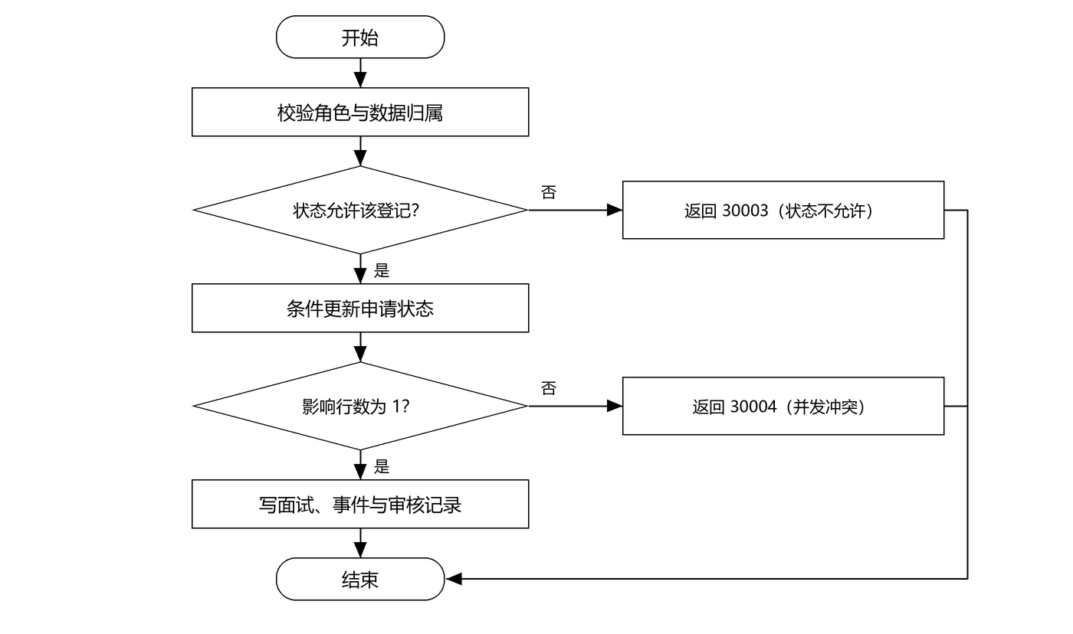
图7.1 审核与面试录用登记程序流程图
图 7.1 的处理流程与表 7.4 的状态迁移一一对应；符号按软件工程约定：圆角框表示起止，矩形表示处理，菱形表示判断。
表7.4 申请状态迁移表
当前状态 | 登记动作 | 后继状态 | 约束
1 待审核 | 审核不通过 | 6 未录用 | 原因、反馈来源、业务时间必填
1 待审核 | 审核通过 | 3 审核通过 | 意见与反馈来源必填
3 审核通过 | 安排面试 | 3 审核通过 | 计划时间 ≥ 审核通过时间；不视为已面试
3 审核通过 | 登记实际面试结果 | 4 已面试 | 实际时间 ≤ 登记时间
4 已面试 | 登记录用 | 5 已录用 | 录用时间 ≥ 面试时间
4 已面试 | 登记未录用 | 6 未录用 | 未录用原因必填
5/6 | 普通流程回退 | 拒绝 | 返回 30003，错误走受控更正

7.8 接口
本程序隶属模块 M04，上一层调用方为：前端 UI-13、UI-14；P03（读岗位）、P04（读申请）；下一层依赖为：ApplicationProcessService、InterviewService、ApplicationMapper、AppEventMapper、AppInterviewMapper；直接关联的数据结构为：app_application、app_round、app_event、app_interview、job_position（读）。隶属关系与层次见图 2.1，跨程序调用关系见表 2.2。
主要方法签名如下，参数赋值由控制类完成，返回值统一包装为 {code, message, data, requestId}：
void review(Long applicationId, Conclusion c, String opinion, String source, LocalDateTime t, int version);
void planInterview(Long applicationId, LocalDateTime planTime);
void offer(Long applicationId, LocalDateTime businessTime, String remark);
调用方式：控制类注入服务接口并调用，服务方法自行开启事务；校验失败抛出 BizException（错误码见《概要设计说明书》表 6.1），由全局异常处理器转换后返回；跨程序调用只使用对方公开的服务接口，不直接访问其 Mapper。

7.9 存储分配
事件表每次登记新增 1 行；面试表按轮次一对一；无额外缓存。

7.10 注释设计
本程序要求以下注释，注释随代码提交，评审时检查：
· 在时间约束处注明业务时间与登记时间的区别，避免混用 LocalDateTime.now()。
· 在终态分支注明受控更正入口。

7.11 限制条件
· 仅负责人可登记；学生不可见其他学生的处理记录。
· 已录用/未录用为终态，普通流程不可回退。
· 一次登记只允许一条面试记录（按轮次一对一）。

7.12 测试计划
单元测试使用 JUnit 5 与 Mockito：Mapper 以 Mockito 打桩（桩模块），测试类本身作为驱动模块；涉及唯一约束与事务的用例在测试库 ems_test 上执行，每个用例执行后回滚。核心分支覆盖率不低于 60%，状态迁移与权限分支必须全部覆盖。测试在编码阶段同步进行，由模块开发者编写、测试负责人复核。主要用例如表 7.5。
表7.5 审核与面试录用登记 单元测试用例
用例编号 | 测试场景 | 输入 | 预期结果
T-P05-01 | 审核通过 | 待审核申请 | status=3，事件 1 条
T-P05-02 | 审核不通过缺原因 | conclusion=REJECT 无原因 | 返回 10001
T-P05-03 | 仅安排面试 | planTime 未来 | 状态仍为 3，面试记录 1 条
T-P05-04 | 并发审核 | 两请求同版本 | 仅一次生效，另一次 30004
T-P05-05 | 终态回退 | 已录用后再审核 | 返回 30003

7.13 尚未解决的问题
招聘单位反馈的凭证（邮件、截图）是否作为附件留存，需求未要求，当前只记录来源文字。

8 P06（就业上报与材料）设计说明
本章说明 P06（就业上报与材料）的设计考虑。该程序属于模块 M05，对应功能 F5-1，主要实现类与依赖见 8.8 节的接口说明；与全部程序相同的约定（事务、异常、日志、分页、时间、权限）见表 2.3，本章只写本程序特有的部分。

8.1 程序描述
支持学生按去向类别填报就业信息、上传证明材料、保存草稿、提交审核与待审撤回，并按提交生成不可篡改的版本。
程序特点：无状态单例 Bean；提交为单事务；材料与版本绑定；按类别做差异化校验。

8.2 功能
本程序的功能按输入—处理—输出（IPO）描述，见表 8.1。
表8.1 就业上报与材料 功能 IPO
输入 | 处理 | 输出
去向类别、分类字段、单位/岗位/接收主体、签约日期 | 按类别校验必填；保存草稿或提交生成版本 | 上报状态与版本号
证明材料（1—3 份，≤5MiB） | 校验类型、大小、份数；绑定到当前版本 | 材料列表
撤回请求 | 校验待审核且未被审核；版本置为不可审，记录撤回 | 状态回到草稿

8.3 性能
草稿保存 P95 ≤500ms；提交 P95 ≤2s；单份 5MiB 上传 ≤10s。

8.4 输入项
本程序的主要输入项及其类型、必填性与校验规则见表 8.2；输入来源为页面表单、Excel 模板或服务间调用，均以服务端校验为准。
表8.2 就业上报与材料 输入项
输入项 | 类型/长度 | 必填 | 取值与校验
destinationCode | 字典编码 | 是 | 必须为启用的去向类别
companyName / jobTitle | VARCHAR(100) | 就业类必填 | 单位与岗位名称，随版本快照
signDate | DATE | 按类别 | 不晚于当前日
receivingSubject | VARCHAR(200) | 非就业类按类别 | 院校、接收单位或去向说明
materialFileIds | CHAR(36)[] | 1—3 份 | JPG/PNG/PDF，单份 ≤5MiB，待就业可选

8.5 输出项
本程序的主要输出项见表 8.3；输出形式为 JSON 响应、分页列表或文件流，涉及个人信息的字段按《概要设计说明书》3.1.3 的规则脱敏。
表8.3 就业上报与材料 输出项
输出项 | 输出形式 | 内容说明
上报主记录与版本 | JSON | reportNo、versionNo、status
材料列表 | JSON | 文件名、类型、大小、上传时间

8.6 算法
本程序的核心算法与处理步骤如下，编号与 3.7 节的判定表对应：
1. 载入或新建主记录：以 (student_id, graduation_year) 唯一确定；无则创建 status=0。
2. 保存草稿：仅当 status∈{0,2} 时允许；写 rep_version（version_no+1? 否，草稿复用当前版本）。
3. 提交：校验 status∈{0,2}；按 destinationCode 分支校验必填字段与材料；生成新版本（version_no+1，status=2）。
4. 主记录 current_status=1、current_version_no 同步；写操作日志。
5. 撤回：status=1 且无审核记录时，版本 status=3（已撤回），主记录回到 0 并保留历史。
6. 材料：先上传取 fileId，再在 rep_material 中按版本绑定；提交失败时清理本次新增材料。

8.7 流程逻辑
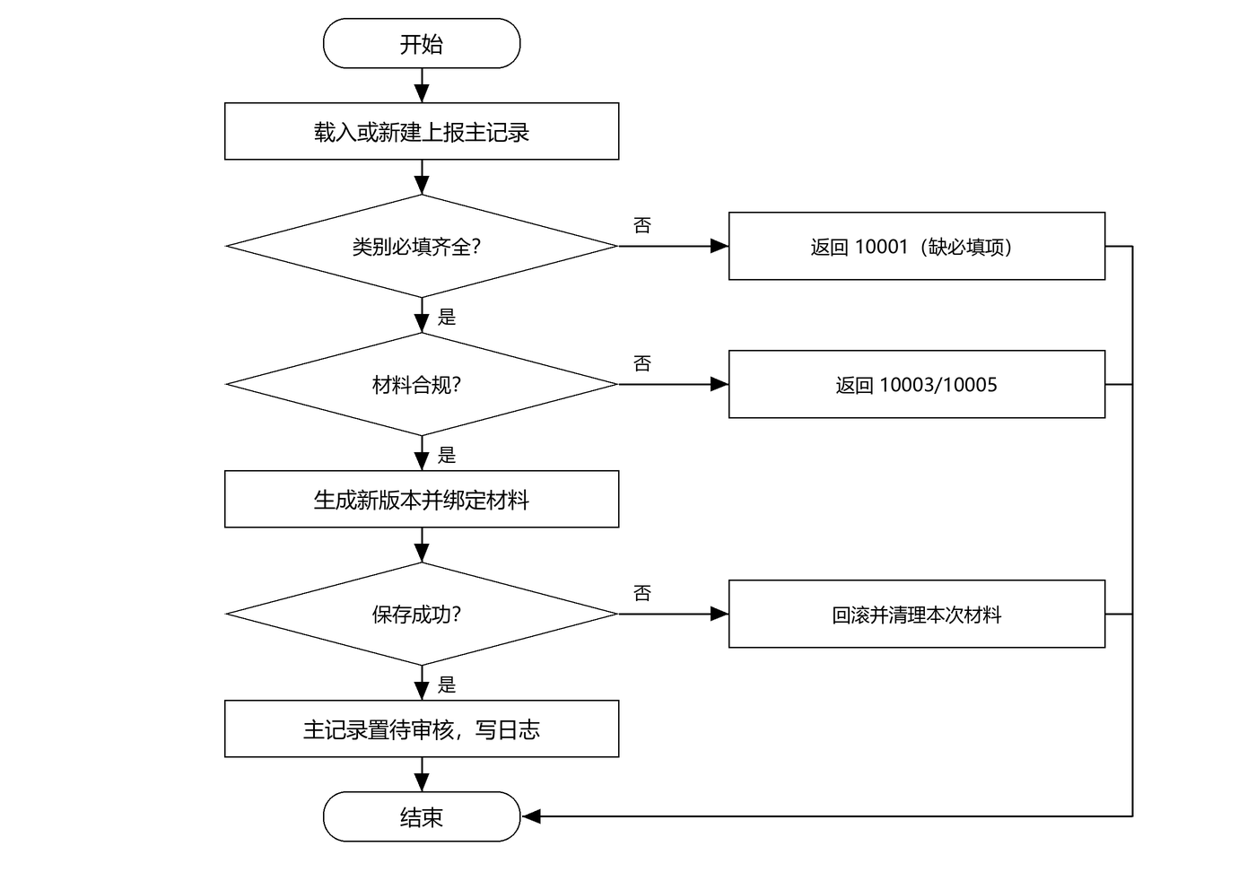
图8.1 就业上报与材料程序流程图
图 8.1 的处理流程与表 8.4 的判定条件一一对应；符号按软件工程约定：圆角框表示起止，矩形表示处理，菱形表示判断。
表8.4 按去向类别的提交校验表
去向类别 | 单位/岗位 | 接收主体 | 签约日期 | 材料
签约就业 SIGNED | 必填 | — | 必填 | ≥1 份
升学 FURTHER_STUDY | — | 升学院校必填 | — | ≥1 份（录取通知）
出国（境）/入伍/创业 | — | 必填 | — | ≥1 份
灵活就业 FLEXIBLE | 必填 | — | 按需 | ≥1 份
待就业 UNEMPLOYED | — | 说明当前情况 | — | 可选

8.8 接口
本程序隶属模块 M05，上一层调用方为：前端 UI-07；P12 文件；P11 认证授权；下一层依赖为：ReportService、ReportValidateService、ReportMapper、ReportVersionMapper、ReportMaterialMapper；直接关联的数据结构为：rep_report、rep_version、rep_material、sys_file、sys_dict_item；唯一约束 uk_stu_year。隶属关系与层次见图 2.1，跨程序调用关系见表 2.2。
主要方法签名如下，参数赋值由控制类完成，返回值统一包装为 {code, message, data, requestId}：
ReportVO loadOrCreate(Long studentId, int graduationYear);
void saveDraft(Long reportId, ReportForm form);
void submit(Long reportId, int currentVersionNo);
调用方式：控制类注入服务接口并调用，服务方法自行开启事务；校验失败抛出 BizException（错误码见《概要设计说明书》表 6.1），由全局异常处理器转换后返回；跨程序调用只使用对方公开的服务接口，不直接访问其 Mapper。

8.9 存储分配
版本行含分类字段与单位快照；材料行只存 fileId 与类型，正文在文件系统。

8.10 注释设计
本程序要求以下注释，注释随代码提交，评审时检查：
· 在类别分支处注明各字段与材料要求的来源（需求 3.1.7 与字典 ext_value）。
· 在版本生成处注明“版本只增不改”。

8.11 限制条件
· 每生每毕业年度一条主记录；提交后待审期间只读。
· 材料 1—3 份、单份 ≤5MiB、类型限 JPG/PNG/PDF。
· 已确认记录学生不可修改，只能由负责人发起受控更正。

8.12 测试计划
单元测试使用 JUnit 5 与 Mockito：Mapper 以 Mockito 打桩（桩模块），测试类本身作为驱动模块；涉及唯一约束与事务的用例在测试库 ems_test 上执行，每个用例执行后回滚。核心分支覆盖率不低于 60%，状态迁移与权限分支必须全部覆盖。测试在编码阶段同步进行，由模块开发者编写、测试负责人复核。主要用例如表 8.5。
表8.5 就业上报与材料 单元测试用例
用例编号 | 测试场景 | 输入 | 预期结果
T-P06-01 | 签约就业提交 | 字段完整、材料 1 份 | status=1，版本 1，材料绑定成功
T-P06-02 | 升学缺院校 | 类别=升学，接收主体为空 | 返回 10001，不生成版本
T-P06-03 | 材料超 3 份 | 上传 4 份 | 第 4 份返回 10005
T-P06-04 | 待审撤回 | status=1 | 回到草稿，版本标记已撤回
T-P06-05 | 重复提交 | 并发两次 submit | 仅生成一个待审版本

8.13 尚未解决的问题
升学类的“录取信息”具体字段（院校、专业、录取时间）尚未在需求中细化，当前用接收主体 + 说明承载。

9 P07（上报确认与退回补正）设计说明
本章说明 P07（上报确认与退回补正）的设计考虑。该程序属于模块 M06，对应功能 F6-1、F6-2，主要实现类与依赖见 9.8 节的接口说明；与全部程序相同的约定（事务、异常、日志、分页、时间、权限）见表 2.3，本章只写本程序特有的部分。

9.1 程序描述
对学生的就业上报进行确认或退回补正，维护当前有效确认版本，并支持已确认记录的受控更正。
程序特点：无状态单例 Bean；确认与退回为单事务；有效版本切换以原子条件更新完成，统计读取不受影响。

9.2 功能
本程序的功能按输入—处理—输出（IPO）描述，见表 9.1。
表9.1 上报确认与退回补正 功能 IPO
输入 | 处理 | 输出
待审版本、审核意见/退回理由 | 校验版本为当前待审；确认时置为有效版本；退回时保留本轮 | 审核结论与有效版本
受控更正请求（原因） | 校验记录已确认；新建更正草稿版本并留痕 | 更正草稿与版本号

9.3 性能
确认/退回 P95 ≤2s；有效版本切换为单条 UPDATE，不阻塞统计查询。

9.4 输入项
本程序的主要输入项及其类型、必填性与校验规则见表 9.2；输入来源为页面表单、Excel 模板或服务间调用，均以服务端校验为准。
表9.2 上报确认与退回补正 输入项
输入项 | 类型/长度 | 必填 | 取值与校验
reportId / versionId | BIGINT | 是 | 版本必须属于该主记录且为待审核
conclusion | 枚举 | 是 | CONFIRM / RETURN
reason | VARCHAR(500) | 退回必填 | 退回理由；确认时可选意见

9.5 输出项
本程序的主要输出项见表 9.3；输出形式为 JSON 响应、分页列表或文件流，涉及个人信息的字段按《概要设计说明书》3.1.3 的规则脱敏。
表9.3 上报确认与退回补正 输出项
输出项 | 输出形式 | 内容说明
上报状态与有效版本 | JSON | status=3 时返回 effectiveVersion
退回结果 | JSON | status=2 与退回理由

9.6 算法
本程序的核心算法与处理步骤如下，编号与 3.7 节的判定表对应：
1. 读取主记录与版本，校验 version.report_id = reportId 且 version=2（待审核）。
2. 确认：版本 status=4（已确认）；主记录 current_status=3、effective_version_id=本版本；同一事务写审核记录。
3. 重复点击或并发：以 UPDATE ... WHERE version_id=? AND version_status=2 条件更新，影响行数 0 返回 30004。
4. 退回：理由必填；版本 status=3（已退回）、主记录 current_status=2；保留本轮材料与意见。
5. 受控更正：校验 current_status=3；新建版本（version_no+1、status=1 草稿）；旧确认版本保持不变，新版本确认前 effective_version_id 仍指向旧版本。

9.7 流程逻辑
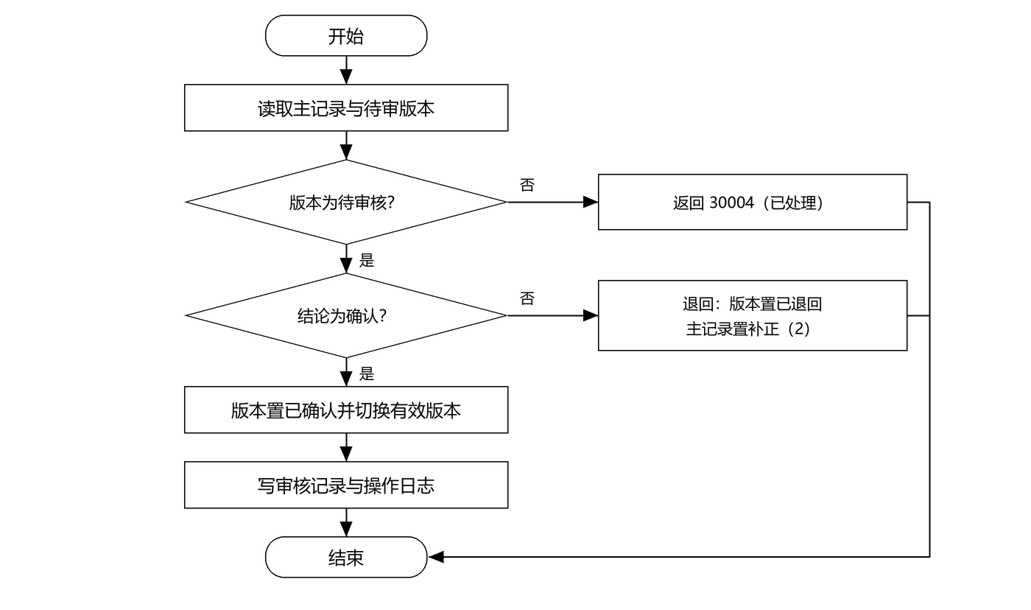
图9.1 上报确认与退回补正程序流程图
图 9.1 的处理流程与表 9.4 的状态迁移一一对应；符号按软件工程约定：圆角框表示起止，矩形表示处理，菱形表示判断。
表9.4 上报状态与版本迁移表
当前状态 | 动作 | 后续状态 | 有效版本变化
1 待审核 | 确认 | 3 已确认 | 指向该版本
1 待审核 | 退回补正 | 2 退回补正 | 不变
2 退回补正 | 学生补正并重新提交 | 1 待审核 | 不变
3 已确认 | 受控更正 | 0 草稿（新版本） | 仍指向旧版本，待新版本确认
0 草稿（更正） | 重新提交并确认 | 3 已确认 | 切换到新版本

9.8 接口
本程序隶属模块 M06，上一层调用方为：前端 UI-15、UI-16；P12 文件（材料预览）；下一层依赖为：ReportAuditService、CorrectionService、ReportMapper、ReportVersionMapper、ReportAuditMapper；直接关联的数据结构为：rep_report、rep_version、rep_audit、rep_material；唯一约束 uk_audit_version。隶属关系与层次见图 2.1，跨程序调用关系见表 2.2。
主要方法签名如下，参数赋值由控制类完成，返回值统一包装为 {code, message, data, requestId}：
void confirm(Long reportId, Long versionId, String opinion);
void returnBack(Long reportId, Long versionId, String reason);
void startCorrection(Long reportId, String reason, Long operatorId);
调用方式：控制类注入服务接口并调用，服务方法自行开启事务；校验失败抛出 BizException（错误码见《概要设计说明书》表 6.1），由全局异常处理器转换后返回；跨程序调用只使用对方公开的服务接口，不直接访问其 Mapper。

9.9 存储分配
每个版本至多一条审核记录；有效版本只存版本标识，不复制内容。

9.10 注释设计
本程序要求以下注释，注释随代码提交，评审时检查：
· 在有效版本切换处注明“统计以 effective_version_id 为准”。
· 在受控更正处注明“旧确认版本只读、新版本确认前统计不变”。

9.11 限制条件
· 仅负责人可审核；只能处理当前待审版本。
· 已确认记录不能在普通流程中退回。
· 退回理由必填，长度 ≤500。

9.12 测试计划
单元测试使用 JUnit 5 与 Mockito：Mapper 以 Mockito 打桩（桩模块），测试类本身作为驱动模块；涉及唯一约束与事务的用例在测试库 ems_test 上执行，每个用例执行后回滚。核心分支覆盖率不低于 60%，状态迁移与权限分支必须全部覆盖。测试在编码阶段同步进行，由模块开发者编写、测试负责人复核。主要用例如表 9.5。
表9.5 上报确认与退回补正 单元测试用例
用例编号 | 测试场景 | 输入 | 预期结果
T-P07-01 | 确认 | 待审版本、材料齐全 | status=3，有效版本指向该版本
T-P07-02 | 退回缺理由 | reason 为空 | 返回 10001
T-P07-03 | 并发确认 | 两名负责人同时确认 | 仅一次生效，另一次 30004
T-P07-04 | 受控更正 | 已确认记录 | 生成新草稿，旧版本仍为有效版本
T-P07-05 | 退回后重提 | status=2 | 版本 +1，历史保留

9.13 尚未解决的问题
受控更正是否需要学生再次确认（双人确认）尚未确定，当前由负责人发起、学生提交、负责人确认。

10 P08（申请与上报进度）设计说明
本章说明 P08（申请与上报进度）的设计考虑。该程序属于模块 M07，对应功能 F7-1、F7-2，主要实现类与依赖见 10.8 节的接口说明；与全部程序相同的约定（事务、异常、日志、分页、时间、权限）见表 2.3，本章只写本程序特有的部分。

10.1 程序描述
为学生提供本人申请与就业上报的处理进度查询，按事件顺序展示轨迹，并区分业务发生时间与系统登记时间。
程序特点：只读服务，无状态；查询按归属过滤；不写事件、不修改状态。

10.2 功能
本程序的功能按输入—处理—输出（IPO）描述，见表 10.1。
表10.1 申请与上报进度 功能 IPO
输入 | 处理 | 输出
筛选条件（类型、状态、毕业年度、时间范围、分页） | 按 student_id 过滤；按最近更新时间倒序分页 | 进度列表
单条进度详情 | 读取主记录、版本、事件并按时间正序合并 | 时间轴与可执行操作

10.3 性能
列表 P95 ≤2s；单条时间轴 ≤300ms（事件数 ≤50）。

10.4 输入项
本程序的主要输入项及其类型、必填性与校验规则见表 10.2；输入来源为页面表单、Excel 模板或服务间调用，均以服务端校验为准。
表10.2 申请与上报进度 输入项
输入项 | 类型/长度 | 必填 | 取值与校验
studentId | 上下文 | 是 | 取自登录令牌，不从请求参数接收
type | 枚举 | 否 | APPLICATION / REPORT
status / year / 时间范围 | 多值 | 否 | 用于筛选
page / size | INT | 否 | size ≤100

10.5 输出项
本程序的主要输出项见表 10.3；输出形式为 JSON 响应、分页列表或文件流，涉及个人信息的字段按《概要设计说明书》3.1.3 的规则脱敏。
表10.3 申请与上报进度 输出项
输出项 | 输出形式 | 内容说明
进度列表 | 分页 JSON | 编号、类型、岗位/去向、状态、更新时间
时间轴 | JSON 数组 | 事件类型、from/to 状态、业务时间、登记时间、说明

10.6 算法
本程序的核心算法与处理步骤如下，编号与 3.7 节的判定表对应：
1. 从 AuthContext 取 studentId；不接受请求体中的学号。
2. 按类型分别查询 app_application 与 rep_report，按 updated_at 倒序合并分页。
3. 详情：读取主记录与轮次/版本，再按 application_id 或 report_id 取事件，按 created_at 正序排列。
4. 时间轴区分两列时间：business_time（业务发生）与 created_at（登记），缺一不可。
5. 可执行操作由状态机计算（canWithdraw、canResubmit、canCorrect），前端据此显示按钮。

10.7 流程逻辑
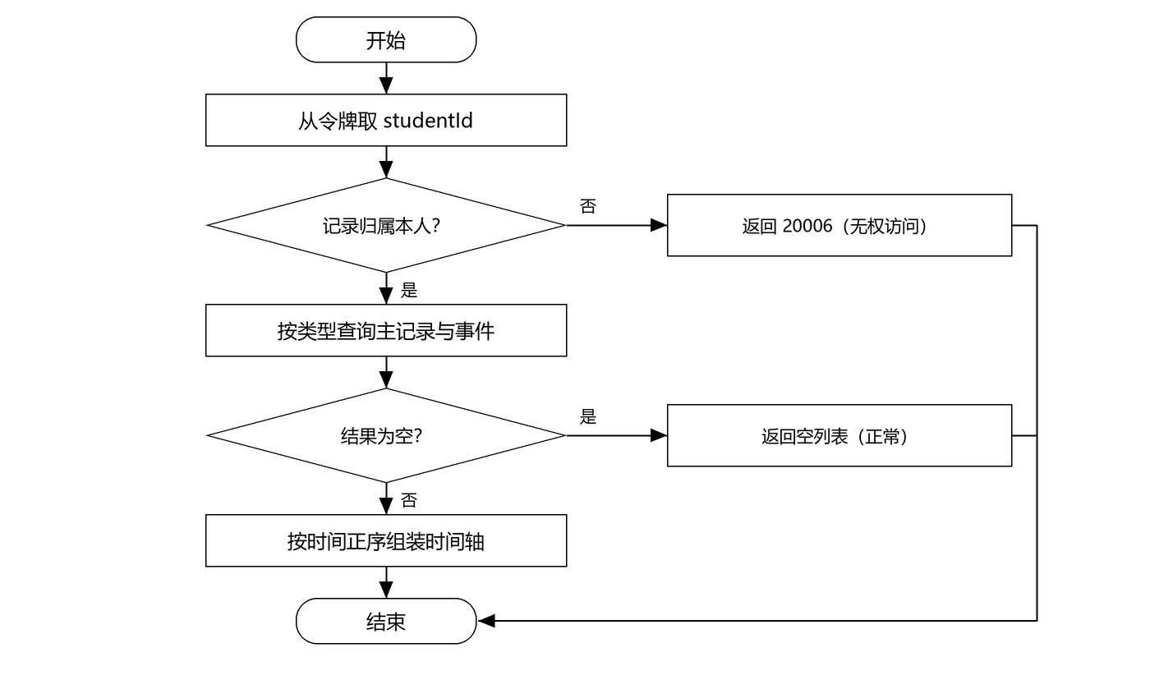
图10.1 申请与上报进度程序流程图
图 10.1 的处理流程与表 10.4 的判定条件一一对应；符号按软件工程约定：圆角框表示起止，矩形表示处理，菱形表示判断。
表10.4 进度查询的可见范围判定表
请求类型 | 记录归属 | 记录状态 | 可见字段 | 可执行操作
申请列表 | 本人 | 任意 | 编号、岗位、状态、更新时间 | 撤回/重提按状态
申请详情 | 本人 | 待审核 | 全部事件 | 撤回
申请详情 | 本人 | 已撤回 | 全部事件 | 重提
上报详情 | 本人 | 退回补正 | 退回理由与材料 | 补正
他人记录 | 非本人 | — | 不可见（20006） | —

10.8 接口
本程序隶属模块 M07，上一层调用方为：前端 UI-02、UI-06、UI-08；下一层依赖为：ProgressQueryService、AppEventMapper、ReportVersionMapper、ReportAuditMapper；直接关联的数据结构为：app_application、app_event、app_round、rep_report、rep_version、rep_audit（全部只读）。隶属关系与层次见图 2.1，跨程序调用关系见表 2.2。
主要方法签名如下，参数赋值由控制类完成，返回值统一包装为 {code, message, data, requestId}：
Page<ProgressItemVO> list(Long studentId, ProgressQuery q);
TimelineVO timeline(Long studentId, String type, Long id);
调用方式：控制类注入服务接口并调用，服务方法自行开启事务；校验失败抛出 BizException（错误码见《概要设计说明书》表 6.1），由全局异常处理器转换后返回；跨程序调用只使用对方公开的服务接口，不直接访问其 Mapper。

10.9 存储分配
无写入；单次查询最多返回 50 个事件，避免大结果集。

10.10 注释设计
本程序要求以下注释，注释随代码提交，评审时检查：
· 在归属过滤处注明“参数不可信，一律以令牌中的学生为准”。

10.11 限制条件
· 只能查询本人数据；事件不可删除、不可修改。
· 时间轴按正序展示，跨类型不混排。

10.12 测试计划
单元测试使用 JUnit 5 与 Mockito：Mapper 以 Mockito 打桩（桩模块），测试类本身作为驱动模块；涉及唯一约束与事务的用例在测试库 ems_test 上执行，每个用例执行后回滚。核心分支覆盖率不低于 60%，状态迁移与权限分支必须全部覆盖。测试在编码阶段同步进行，由模块开发者编写、测试负责人复核。主要用例如表 10.5。
表10.5 申请与上报进度 单元测试用例
用例编号 | 测试场景 | 输入 | 预期结果
T-P08-01 | 本人申请列表 | 有 3 条申请 | 返回 3 条，倒序
T-P08-02 | 他人记录 | 修改 id 为他人申请 | 返回 20006
T-P08-03 | 时间轴 | 含提交、撤回、审核 | 事件正序，两类时间均展示
T-P08-04 | 退回补正入口 | status=2 | canCorrect=true

10.13 尚未解决的问题
进度是否支持导出为学生个人 PDF，需求未要求，暂不提供。

11 P09（统计与报表导出）设计说明
本章说明 P09（统计与报表导出）的设计考虑。该程序属于模块 M08，对应功能 F8-1、F8-2，主要实现类与依赖见 11.8 节的接口说明；与全部程序相同的约定（事务、异常、日志、分页、时间、权限）见表 2.3，本章只写本程序特有的部分。

11.1 程序描述
按毕业年度、院系、专业、单位、岗位与去向类别统计岗位供给、申请处理与就业去向，并导出与筛选一致的汇总报表。
程序特点：只读服务；统计查询走视图与专用查询接口；导出采用流式写，不一次性载入内存。

11.2 功能
本程序的功能按输入—处理—输出（IPO）描述，见表 11.1。
表11.1 统计与报表导出 功能 IPO
输入 | 处理 | 输出
统计维度（年度、院系、专业、时间）、报表类型 | 按维度聚合；去重计数；显式计算分母与比例 | 统计表与图表数据
导出请求 | 按当前筛选生成 .xlsx 流 | 报表文件（含口径与生成时间）

11.3 性能
统计生成 ≤5s（5 万申请）；导出 ≤15s；分页明细 P95 ≤3s。

11.4 输入项
本程序的主要输入项及其类型、必填性与校验规则见表 11.2；输入来源为页面表单、Excel 模板或服务间调用，均以服务端校验为准。
表11.2 统计与报表导出 输入项
输入项 | 类型/长度 | 必填 | 取值与校验
graduationYear | SMALLINT | 是 | 四位年份
orgDeptId / orgMajorId | BIGINT | 否 | 组织范围，须存在
dateFrom / dateTo | DATE | 否 | 统计区间，闭区间
dimension | 枚举 | 是 | 岗位/申请/去向

11.5 输出项
本程序的主要输出项见表 11.3；输出形式为 JSON 响应、分页列表或文件流，涉及个人信息的字段按《概要设计说明书》3.1.3 的规则脱敏。
表11.3 统计与报表导出 输出项
输出项 | 输出形式 | 内容说明
统计表 | JSON | 维度、计数、占比、分母
图表数据 | JSON | ECharts 可直接消费的 series
报表文件 | .xlsx 流 | 首行表头，含维度、区间、分母与生成时间

11.6 算法
本程序的核心算法与处理步骤如下，编号与 3.7 节的判定表对应：
1. 口径固定：岗位数按 job_no 去重；申请数按 application_id 去重（撤回重提不重复计）；审核通过数按曾经通过的申请计；录用数按已录用申请计，另列录用学生去重人数。
2. 去向统计只读有效确认版本（rep_report.effective_version_id），每名学生只归入一个类别。
3. 比例 = 人数 ÷ 分母 × 100%，保留 1 位小数，四舍五入；分母为 0 时显示“无可统计数据”。
4. 分母取筛选范围内学生人数；未确认学生单列，不计入任何去向类别。
5. 导出：按行流式写 XLSX，每 1000 行 flush 一次；写完写操作日志（含筛选条件与行数）。
6. 拒绝：未授权维度或超出授权组织范围时返回 20005，不返回部分数据。

11.7 流程逻辑
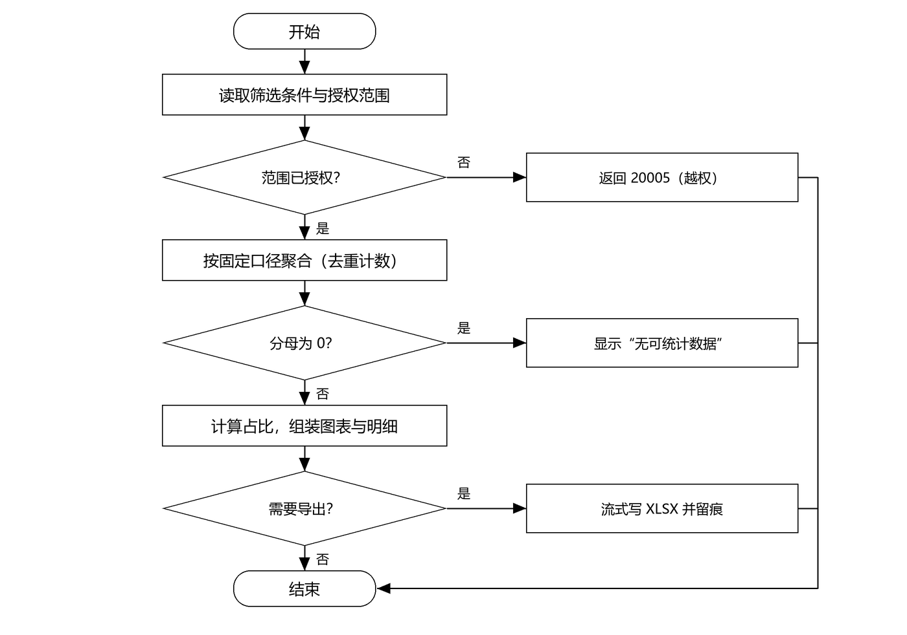
图11.1 统计与报表导出程序流程图
图 11.1 的处理流程与表 11.4 的判定条件一一对应；符号按软件工程约定：圆角框表示起止，矩形表示处理，菱形表示判断。
表11.4 统计口径与分母判定表
报表 | 计数对象 | 去重键 | 分母 | 备注
岗位统计 | 岗位 | job_no | 不涉及 | 含已下架岗位时单独标注
申请统计 | 申请主记录 | application_id | 不涉及 | 已撤回单列，不重复计
录用统计 | 已录用申请 | application_id | 不涉及 | 另列录用学生去重人数
去向统计 | 有效确认版本 | student_id + graduation_year | 筛选范围内学生数 | 未确认单列
导出 | 与界面同口径 | 同上 | 同上 | 文件内标注口径与生成时间

11.8 接口
本程序隶属模块 M08，上一层调用方为：前端 UI-17；P11 认证授权；P13 日志；下一层依赖为：StatService、ExportService、StatQueryMapper（只读）、BaseOrgMapper、DictItemMapper；直接关联的数据结构为：job_position、app_application、rep_report、rep_version、base_student、base_org（只读）。隶属关系与层次见图 2.1，跨程序调用关系见表 2.2。
主要方法签名如下，参数赋值由控制类完成，返回值统一包装为 {code, message, data, requestId}：
JobStatVO jobStat(StatQuery q);
DestinationStatVO destinationStat(StatQuery q);
void export(StatQuery q, OutputStream out);
调用方式：控制类注入服务接口并调用，服务方法自行开启事务；校验失败抛出 BizException（错误码见《概要设计说明书》表 6.1），由全局异常处理器转换后返回；跨程序调用只使用对方公开的服务接口，不直接访问其 Mapper。

11.9 存储分配
导出使用 SXSSF 方式（临时文件 + 窗口 100 行），内存占用与行数无关。

11.10 注释设计
本程序要求以下注释，注释随代码提交，评审时检查：
· 在口径实现处逐条注明对应需求条款（3.1.10），避免后人改口径不查文档。
· 在比例计算处注明四舍五入与尾差处理规则。

11.11 限制条件
· 只读，不修改业务数据；不提供跨年度合并统计。
· 导出数据量超过 10 万行时拒绝并提示缩小范围。
· 明细导出需授权并留痕。

11.12 测试计划
单元测试使用 JUnit 5 与 Mockito：Mapper 以 Mockito 打桩（桩模块），测试类本身作为驱动模块；涉及唯一约束与事务的用例在测试库 ems_test 上执行，每个用例执行后回滚。核心分支覆盖率不低于 60%，状态迁移与权限分支必须全部覆盖。测试在编码阶段同步进行，由模块开发者编写、测试负责人复核。主要用例如表 11.5。
表11.5 统计与报表导出 单元测试用例
用例编号 | 测试场景 | 输入 | 预期结果
T-P09-01 | 岗位统计 | 1 万岗位 | 计数=job_no 去重数，≤5s
T-P09-02 | 申请去重 | 含撤回重提 | 申请数不重复计，已撤回单列
T-P09-03 | 分母为 0 | 空年度 | 显示“无可统计数据”，不出现除零
T-P09-04 | 去向口径 | 已录用未上报 | 不计入已确认去向，列入未确认
T-P09-05 | 导出 | 筛选条件 A | 文件与界面数值一致，含口径行

11.13 尚未解决的问题
“就业率”是否对外提供尚未确定，当前只提供显式标注分母的构成统计。

12 P10（用户与角色管理）设计说明
本章说明 P10（用户与角色管理）的设计考虑。该程序属于模块 M09，对应功能 F9-1，主要实现类与依赖见 12.8 节的接口说明；与全部程序相同的约定（事务、异常、日志、分页、时间、权限）见表 2.3，本章只写本程序特有的部分。

12.1 程序描述
维护账号、角色与授权范围，支持账号停用与重新启用，保证授权不被放大、系统始终保留可用负责人账号。
程序特点：无状态单例 Bean；授权校验在服务层；停用只改状态，不删除历史。

12.2 功能
本程序的功能按输入—处理—输出（IPO）描述，见表 12.1。
表12.1 用户与角色管理 功能 IPO
输入 | 处理 | 输出
账号表单、角色、授权范围 | 校验唯一登录名、角色合法性、授权不得扩大 | 账号与授权结果
停用/启用操作 | 校验不得停用最后一个负责人账号 | 状态变更结果

12.3 性能
账号操作 P95 ≤300ms；列表 P95 ≤2s。

12.4 输入项
本程序的主要输入项及其类型、必填性与校验规则见表 12.2；输入来源为页面表单、Excel 模板或服务间调用，均以服务端校验为准。
表12.2 用户与角色管理 输入项
输入项 | 类型/长度 | 必填 | 取值与校验
loginName | VARCHAR(50) | 是 | 唯一；学生账号默认学号
roleCode | 枚举 | 是 | STUDENT / ADMIN
dataScope | VARCHAR(200) | 负责人必填 | 不得超出操作者自身授权范围
status | TINYINT | 是 | 1 启用 / 0 停用

12.5 输出项
本程序的主要输出项见表 12.3；输出形式为 JSON 响应、分页列表或文件流，涉及个人信息的字段按《概要设计说明书》3.1.3 的规则脱敏。
表12.3 用户与角色管理 输出项
输出项 | 输出形式 | 内容说明
账号列表 | 分页 JSON | 登录名、显示名、角色、状态、最近登录
操作结果 | JSON | 成功或错误码（20005、30003）

12.6 算法
本程序的核心算法与处理步骤如下，编号与 3.7 节的判定表对应：
1. 校验操作者为负责人（20005）。
2. 新增/修改账号：登录名唯一（uk_login_name）；角色必须存在且启用。
3. 授权范围校验：目标授权 ⊆ 操作者授权，否则拒绝（不得扩大自身权限）。
4. 停用：若目标是最后一个启用的负责人账号，拒绝（30003）。
5. 停用不删除账号，历史操作与审核记录仍保留；重新启用只改 status。
6. 写操作日志（对象为账号，记录角色与状态变化）。

12.7 流程逻辑
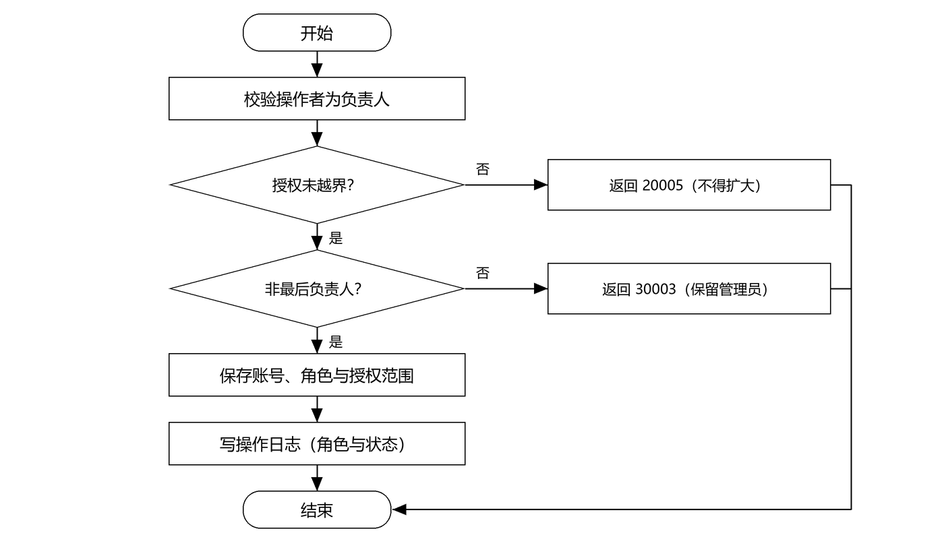
图12.1 用户与角色管理程序流程图
图 12.1 的处理流程与表 12.4 的判定条件一一对应；符号按软件工程约定：圆角框表示起止，矩形表示处理，菱形表示判断。
表12.4 账号维护判定表
操作者角色 | 目标角色 | 授权是否越界 | 是否最后负责人 | 处理结果
负责人 | 学生 | 否 | — | 允许保存
负责人 | 负责人 | 否 | — | 允许保存
负责人 | 任意 | 是 | — | 拒绝（20005）
负责人 | 负责人 | 否 | 是（停用） | 拒绝（30003）
学生 | 任意 | — | — | 拒绝（20005）

12.8 接口
本程序隶属模块 M09，上一层调用方为：前端 UI-18；P11 认证授权；P13 日志；下一层依赖为：SysUserService、RoleService、SysUserMapper、SysUserRoleMapper；直接关联的数据结构为：sys_user、sys_role、sys_user_role、sys_operation_log。隶属关系与层次见图 2.1，跨程序调用关系见表 2.2。
主要方法签名如下，参数赋值由控制类完成，返回值统一包装为 {code, message, data, requestId}：
Page<UserVO> page(UserQuery q);
void save(UserForm form, Long operatorId);
void disable(Long userId, Long operatorId);
调用方式：控制类注入服务接口并调用，服务方法自行开启事务；校验失败抛出 BizException（错误码见《概要设计说明书》表 6.1），由全局异常处理器转换后返回；跨程序调用只使用对方公开的服务接口，不直接访问其 Mapper。

12.9 存储分配
账号表与角色表数据量小（约 2005 行），可全量缓存角色；口令哈希不返回前端。

12.10 注释设计
本程序要求以下注释，注释随代码提交，评审时检查：
· 在授权校验处注明“不得扩大自身权限”的需求来源。
· 在最后管理员判断处注明并发下的加锁方式（行锁或串行化事务）。

12.11 限制条件
· 不开放自助注册；初始负责人账号由部署脚本创建。
· 账号停用不影响其历史记录与外键引用。

12.12 测试计划
单元测试使用 JUnit 5 与 Mockito：Mapper 以 Mockito 打桩（桩模块），测试类本身作为驱动模块；涉及唯一约束与事务的用例在测试库 ems_test 上执行，每个用例执行后回滚。核心分支覆盖率不低于 60%，状态迁移与权限分支必须全部覆盖。测试在编码阶段同步进行，由模块开发者编写、测试负责人复核。主要用例如表 12.5。
表12.5 用户与角色管理 单元测试用例
用例编号 | 测试场景 | 输入 | 预期结果
T-P10-01 | 新增学生账号 | 学号唯一 | 创建成功，student_id 关联
T-P10-02 | 扩大授权 | 给学生授予负责人 | 返回 20005
T-P10-03 | 停用最后负责人 | 仅剩 1 个启用负责人 | 拒绝 30003
T-P10-04 | 重复登录名 | 已存在 | 数据库唯一约束拒绝

12.13 尚未解决的问题
负责人账号的初始口令分发方式（邮件/现场）未定，当前由部署人员在部署说明中记录。

13 P11（认证与授权）设计说明
本章说明 P11（认证与授权）的设计考虑。该程序为公共程序（不隶属具体业务模块），对应功能 F9-3（全部接口），主要实现类与依赖见 13.8 节的接口说明；与全部程序相同的约定（事务、异常、日志、分页、时间、权限）见表 2.3，本章只写本程序特有的部分。

13.1 程序描述
提供登录认证、令牌签发与校验、角色与数据归属校验，为全部业务程序提供统一的安全入口。
程序特点：登录与令牌校验为无状态处理；过滤器在每次请求执行；不保存服务端会话。

13.2 功能
本程序的功能按输入—处理—输出（IPO）描述，见表 13.1。
表13.1 认证与授权 功能 IPO
输入 | 处理 | 输出
登录名、口令 | 校验账号状态与口令哈希；失败计数与锁定；签发 JWT | 令牌、用户与角色
请求头 Bearer 令牌 | 校验签名与过期；加载用户上下文；角色与归属校验 | 放行或 20001/20005/20006

13.3 性能
登录 P95 ≤2s（BCrypt 为主要开销）；令牌校验 ≤10ms。

13.4 输入项
本程序的主要输入项及其类型、必填性与校验规则见表 13.2；输入来源为页面表单、Excel 模板或服务间调用，均以服务端校验为准。
表13.2 认证与授权 输入项
输入项 | 类型/长度 | 必填 | 取值与校验
loginName / password | VARCHAR(50) / 明文 | 是 | 口令不回显、不写日志
Authorization | Bearer <token> | 是 | 除登录接口外必带
bizType / bizId | 枚举 / BIGINT | 按接口 | 用于归属校验

13.5 输出项
本程序的主要输出项见表 13.3；输出形式为 JSON 响应、分页列表或文件流，涉及个人信息的字段按《概要设计说明书》3.1.3 的规则脱敏。
表13.3 认证与授权 输出项
输出项 | 输出形式 | 内容说明
登录结果 | JSON | token、过期时间、用户与角色
鉴权失败 | JSON | 20001/20002/20003/20004/20005/20006

13.6 算法
本程序的核心算法与处理步骤如下，编号与 3.7 节的判定表对应：
1. 按 login_name 查账号；不存在与口令错误统一返回 20002，不泄露账号是否存在。
2. 账号 status=0 返回 20003；locked_until > 当前时间返回 20004。
3. BCrypt 校验；失败 login_fail_count+1，达到 5 次设置 locked_until=当前+10 分钟。
4. 成功：清零失败计数、更新 last_login_at，签发 JWT（sub、role、exp，HS256）。
5. 过滤器：解析并校验签名与 exp，加载用户与角色，构造 AuthContext；失败返回 20001。
6. 授权：requireRole 校验角色（20005）；checkOwner 校验数据归属（20006）。

13.7 流程逻辑
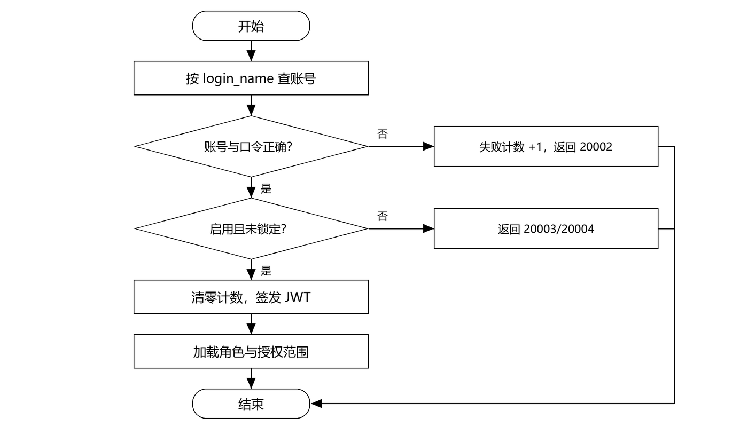
图13.1 认证与授权程序流程图
图 13.1 的处理流程与表 13.4 的判定条件一一对应；符号按软件工程约定：圆角框表示起止，矩形表示处理，菱形表示判断。
表13.4 登录与鉴权判定表
账号存在 | 口令正确 | 状态启用 | 未锁定 | 结果
否 | — | — | — | 20002
是 | 否 | 是 | 是 | 20002，失败计数 +1
是 | 否 | 是 | 否 | 20004
是 | 是 | 否 | — | 20003
是 | 是 | 是 | 是 | 签发令牌

13.8 接口
本程序为公共程序（不隶属具体业务模块），上一层调用方为：所有业务程序；前端登录页 UI-01；下一层依赖为：AuthService、PermissionChecker、AuthContext、SysUserMapper、SysRoleMapper；直接关联的数据结构为：sys_user、sys_role、sys_user_role（只读，登录时更新计数与时间）。隶属关系与层次见图 2.1，跨程序调用关系见表 2.2。
主要方法签名如下，参数赋值由控制类完成，返回值统一包装为 {code, message, data, requestId}：
LoginVO login(String loginName, String password);
UserContext currentUser();
void checkOwner(String bizType, Long bizId);
调用方式：控制类注入服务接口并调用，服务方法自行开启事务；校验失败抛出 BizException（错误码见《概要设计说明书》表 6.1），由全局异常处理器转换后返回；跨程序调用只使用对方公开的服务接口，不直接访问其 Mapper。

13.9 存储分配
无会话存储；令牌自包含；登录失败计数在账号行上。

13.10 注释设计
本程序要求以下注释，注释随代码提交，评审时检查：
· 在口令比较处注明“不记录明文口令与令牌”。
· 在失败计数处注明锁定阈值与时长来源（需求 5.5 安全计划）。

13.11 限制条件
· 不提供记住我、第三方登录、短信验证码。
· 令牌有效期 2 小时，过期需重新登录。
· 登录失败锁定 10 分钟，按账号维度。

13.12 测试计划
单元测试使用 JUnit 5 与 Mockito：Mapper 以 Mockito 打桩（桩模块），测试类本身作为驱动模块；涉及唯一约束与事务的用例在测试库 ems_test 上执行，每个用例执行后回滚。核心分支覆盖率不低于 60%，状态迁移与权限分支必须全部覆盖。测试在编码阶段同步进行，由模块开发者编写、测试负责人复核。主要用例如表 13.5。
表13.5 认证与授权 单元测试用例
用例编号 | 测试场景 | 输入 | 预期结果
T-P11-01 | 登录成功 | 正确账号口令 | 返回令牌与角色
T-P11-02 | 口令错误 | 错误口令 | 20002，失败计数 +1
T-P11-03 | 连续失败 5 次 | 同一账号 | 第 6 次返回 20004
T-P11-04 | 令牌过期 | exp 已过 | 20001，跳转登录
T-P11-05 | 越权访问 | 学生调用审核接口 | 20005

13.13 尚未解决的问题
统一身份认证的接入协议未定，loginByTicket 仅预留，未实现。

14 P12（文件存取）设计说明
本章说明 P12（文件存取）的设计考虑。该程序为公共程序（不隶属具体业务模块），对应功能 附件相关功能，主要实现类与依赖见 14.8 节的接口说明；与全部程序相同的约定（事务、异常、日志、分页、时间、权限）见表 2.3，本章只写本程序特有的部分。

14.1 程序描述
为简历与证明材料提供上传校验、落盘、元数据登记与鉴权下载，保证文件与业务分离且不可公开访问。
程序特点：无状态单例 Bean；上传先暂存后落盘；下载经鉴权接口流式返回。

14.2 功能
本程序的功能按输入—处理—输出（IPO）描述，见表 14.1。
表14.1 文件存取 功能 IPO
输入 | 处理 | 输出
multipart 文件、bizType | 校验类型、大小、文件特征；计算摘要；落盘并登记 | fileId 与元数据
fileId + 当前用户 | 校验归属与权限；读取文件流 | 文件流或 40002/20006

14.3 性能
5MiB 上传 ≤10s；下载按网络带宽，单连接不限速但限制并发。

14.4 输入项
本程序的主要输入项及其类型、必填性与校验规则见表 14.2；输入来源为页面表单、Excel 模板或服务间调用，均以服务端校验为准。
表14.2 文件存取 输入项
输入项 | 类型/长度 | 必填 | 取值与校验
file | multipart | 是 | ≤5MiB，类型限 JPG/PNG/PDF
bizType | 枚举 | 是 | RESUME / MATERIAL / IMPORT
fileId | CHAR(36) | 下载必填 | 存在且未解绑

14.5 输出项
本程序的主要输出项见表 14.3；输出形式为 JSON 响应、分页列表或文件流，涉及个人信息的字段按《概要设计说明书》3.1.3 的规则脱敏。
表14.3 文件存取 输出项
输出项 | 输出形式 | 内容说明
上传结果 | JSON | fileId、原始名称、大小、摘要
下载响应 | 二进制流 | Content-Disposition 使用原始文件名，不暴露路径

14.6 算法
本程序的核心算法与处理步骤如下，编号与 3.7 节的判定表对应：
1. 读取文件头与大小，先判大小（>5MiB 返回 10004），再判扩展名与内容类型。
2. 魔数校验：JPG=FF D8 FF；PNG=89 50 4E 47；PDF=%PDF（25 50 44 46），不匹配返回 10003。
3. 计算 SHA-256；以 UUID 命名写入 /data/ems/files/yyyy/MM/。
4. 写入 sys_file（原始名、类型、大小、摘要、相对路径、上传人、biz_type）。
5. 下载：按 fileId 查元数据，校验归属（学生仅本人申请/上报关联文件），以流返回。
6. 业务失败时调用 deleteQuietly 清理本次文件；解绑通过 status=0 标记，不物理删除。

14.7 流程逻辑
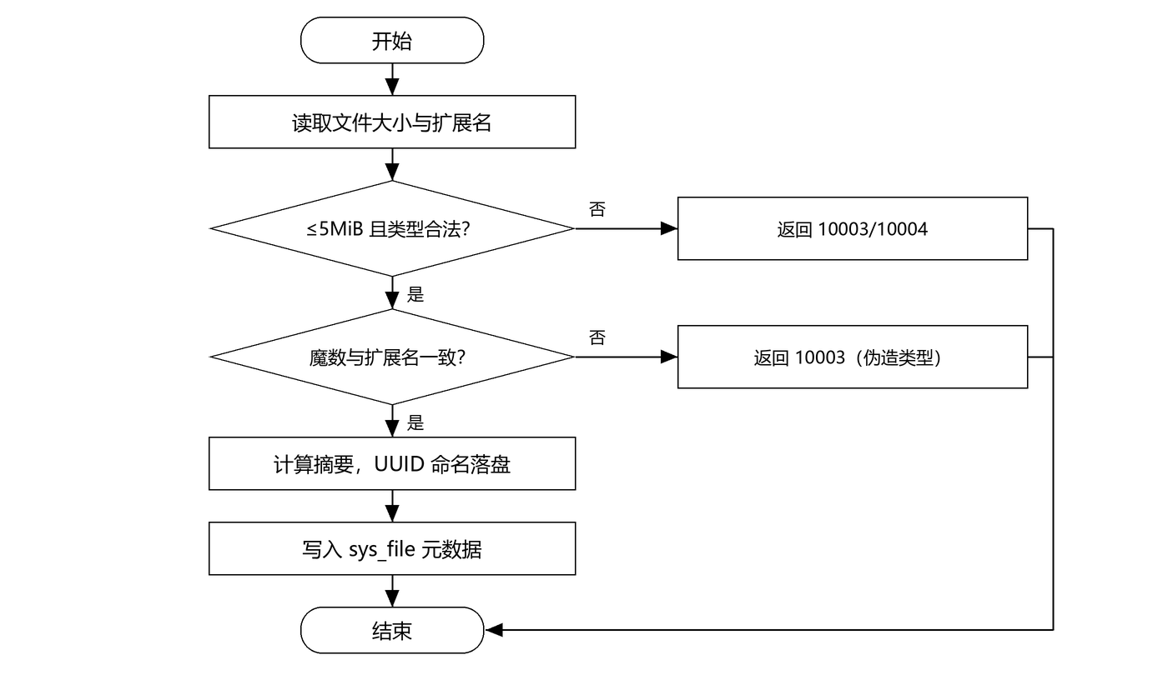
图14.1 文件存取程序流程图
图 14.1 的处理流程与表 14.4 的判定条件一一对应；符号按软件工程约定：圆角框表示起止，矩形表示处理，菱形表示判断。
表14.4 上传校验判定表
大小 ≤5MiB | 扩展名合法 | 内容类型合法 | 魔数匹配 | 结果
否 | — | — | — | 10004
是 | 否 | — | — | 10003
是 | 是 | 否 | — | 10003
是 | 是 | 是 | 否 | 10003（伪造扩展名）
是 | 是 | 是 | 是 | 10003 之外的正常入库

14.8 接口
本程序为公共程序（不隶属具体业务模块），上一层调用方为：P04（简历）、P06（材料）、P07（材料预览）、P01（导入模板）；下一层依赖为：FileStorageService、FileCheckService、SysFileMapper；直接关联的数据结构为：sys_file；索引 idx_file_biz、idx_file_sha、idx_file_uploader。隶属关系与层次见图 2.1，跨程序调用关系见表 2.2。
主要方法签名如下，参数赋值由控制类完成，返回值统一包装为 {code, message, data, requestId}：
FileVO store(MultipartFile file, String bizType, Long uploaderId);
void download(String fileId, Long userId, HttpServletResponse resp);
调用方式：控制类注入服务接口并调用，服务方法自行开启事务；校验失败抛出 BizException（错误码见《概要设计说明书》表 6.1），由全局异常处理器转换后返回；跨程序调用只使用对方公开的服务接口，不直接访问其 Mapper。

14.9 存储分配
文件正文在文件系统，单份 ≤5MiB；元数据行约 0.5KB；临时文件上传成功后删除。

14.10 注释设计
本程序要求以下注释，注释随代码提交，评审时检查：
· 在魔数校验处注明各类型签名，便于维护时扩展。
· 在下载处注明“不返回物理路径”。

14.11 限制条件
· 不支持压缩包、Office 文档与视频。
· 文件名仅用于展示，不参与路径拼接。
· 解绑文件保留 30 天后由维护任务清理。

14.12 测试计划
单元测试使用 JUnit 5 与 Mockito：Mapper 以 Mockito 打桩（桩模块），测试类本身作为驱动模块；涉及唯一约束与事务的用例在测试库 ems_test 上执行，每个用例执行后回滚。核心分支覆盖率不低于 60%，状态迁移与权限分支必须全部覆盖。测试在编码阶段同步进行，由模块开发者编写、测试负责人复核。主要用例如表 14.5。
表14.5 文件存取 单元测试用例
用例编号 | 测试场景 | 输入 | 预期结果
T-P12-01 | 正常上传 PDF | 1MiB 合法文件 | 返回 fileId，文件落盘
T-P12-02 | 超大文件 | 6MiB | 返回 10004，无落盘
T-P12-03 | 伪造扩展名 | txt 改名 .jpg | 返回 10003
T-P12-04 | 越权下载 | 他人材料 fileId | 返回 20006
T-P12-05 | 业务失败清理 | 提交事务回滚 | 暂存文件被删除

14.13 尚未解决的问题
附件病毒扫描未实现，当前仅做类型与魔数校验。

15 P13（字典与日志）设计说明
本章说明 P13（字典与日志）的设计考虑。该程序为公共程序（不隶属具体业务模块），对应功能 F9-2、F9-3，主要实现类与依赖见 15.8 节的接口说明；与全部程序相同的约定（事务、异常、日志、分页、时间、权限）见表 2.3，本章只写本程序特有的部分。

15.1 程序描述
提供字典读取与维护、操作日志写入与查询，保证枚举取值统一、关键操作可追溯且日志不含敏感信息。
程序特点：字典读多写少，使用本地缓存并在维护后失效；日志写入同步但失败不影响主业务。

15.2 功能
本程序的功能按输入—处理—输出（IPO）描述，见表 15.1。
表15.1 字典与日志 功能 IPO
输入 | 处理 | 输出
字典类型与字典项维护 | 校验编码唯一；停用不删；清缓存 | 字典数据
日志写入（操作类型、对象、结果、上下文） | 脱敏后插入操作日志表 | 日志行
日志查询（用户、对象、类型、时间） | 按条件分页查询 | 日志列表

15.3 性能
字典读取命中缓存 ≤1ms；写日志 ≤5ms；日志查询 P95 ≤3s（20 万行）。

15.4 输入项
本程序的主要输入项及其类型、必填性与校验规则见表 15.2；输入来源为页面表单、Excel 模板或服务间调用，均以服务端校验为准。
表15.2 字典与日志 输入项
输入项 | 类型/长度 | 必填 | 取值与校验
typeCode / itemCode | VARCHAR(32) | 是 | 大写字母与下划线；类型内唯一
operationType / objectType / objectId | VARCHAR | 是 | 枚举与业务标识
detail | VARCHAR(1000) | 否 | 脱敏后的关键字段摘要

15.5 输出项
本程序的主要输出项见表 15.3；输出形式为 JSON 响应、分页列表或文件流，涉及个人信息的字段按《概要设计说明书》3.1.3 的规则脱敏。
表15.3 字典与日志 输出项
输出项 | 输出形式 | 内容说明
字典项 | JSON | 编码、名称、排序、启用状态
日志列表 | 分页 JSON | 操作人、时间、类型、对象、结果

15.6 算法
本程序的核心算法与处理步骤如下，编号与 3.7 节的判定表对应：
1. 字典读取：先查本地缓存（key=typeCode），未命中查库并写入缓存（TTL 10 分钟）。
2. 维护：新增/修改校验 (type_id, item_code) 唯一；停用只改 status，不删除。
3. 维护成功后按 typeCode 精确失效缓存，避免全量刷新。
4. 日志写入：组装对象 → 脱敏（手机号、令牌、口令置空）→ 截断 detail 至 1000 字符 → 插入。
5. 日志写入失败只记录 error 日志，不抛出业务异常，保证主流程成功。
6. 查询：按用户/对象/类型/时间组合条件分页，按 created_at 倒序。

15.7 流程逻辑
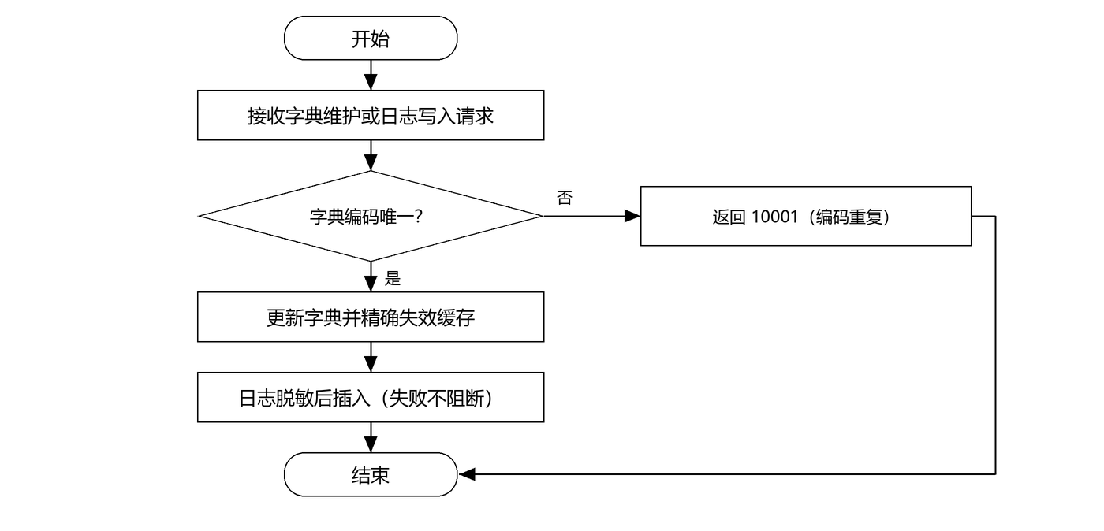
图15.1 字典与日志程序流程图
图 15.1 的处理流程与表 15.4 的判定条件一一对应；符号按软件工程约定：圆角框表示起止，矩形表示处理，菱形表示判断。
表15.4 字典维护与日志写入判定表
操作 | 前置校验 | 失败处理 | 副作用
新增字典项 | 同类型编码唯一 | 返回 10001 | 失效缓存
停用字典项 | 允许（被引用也可停用） | — | 失效缓存，历史仍显示原名称
删除字典项 | 禁止 | 返回 30007 | —
写日志 | 无 | 仅记录 error，不阻断业务 | 插入 1 行
查日志 | 负责人权限 | 20005 | 只读

15.8 接口
本程序为公共程序（不隶属具体业务模块），上一层调用方为：全部业务程序；前端 UI-18；P10（账号操作日志）；下一层依赖为：DictService、AuditLogService、SysDictTypeMapper、SysDictItemMapper、OperationLogMapper；直接关联的数据结构为：sys_dict_type、sys_dict_item、sys_operation_log；索引 uk_type_code、uk_item_code、idx_log_time、idx_log_user、idx_log_object。隶属关系与层次见图 2.1，跨程序调用关系见表 2.2。
主要方法签名如下，参数赋值由控制类完成，返回值统一包装为 {code, message, data, requestId}：
String labelOf(String typeCode, String itemCode);
void record(String op, String objType, String objId, int result, String detail);
Page<LogVO> page(LogQuery q);
调用方式：控制类注入服务接口并调用，服务方法自行开启事务；校验失败抛出 BizException（错误码见《概要设计说明书》表 6.1），由全局异常处理器转换后返回；跨程序调用只使用对方公开的服务接口，不直接访问其 Mapper。

15.9 存储分配
字典缓存在应用内存（约几百条）；日志表按年增长约 20 万行，180 天后归档。

15.10 注释设计
本程序要求以下注释，注释随代码提交，评审时检查：
· 在缓存失效处注明为什么只失效对应类型。
· 在脱敏处列出需要置空的字段清单。

15.11 限制条件
· 字典项被引用后不能删除，只能停用。
· 日志不提供修改与删除接口。
· 日志 detail 不超过 1000 字符，超长截断并注明。

15.12 测试计划
单元测试使用 JUnit 5 与 Mockito：Mapper 以 Mockito 打桩（桩模块），测试类本身作为驱动模块；涉及唯一约束与事务的用例在测试库 ems_test 上执行，每个用例执行后回滚。核心分支覆盖率不低于 60%，状态迁移与权限分支必须全部覆盖。测试在编码阶段同步进行，由模块开发者编写、测试负责人复核。主要用例如表 15.5。
表15.5 字典与日志 单元测试用例
用例编号 | 测试场景 | 输入 | 预期结果
T-P13-01 | 字典读取 | 已缓存 typeCode | 命中缓存，不查库
T-P13-02 | 停用被引用项 | 已有上报使用该值 | 停用成功，历史仍显示原名称
T-P13-03 | 删除字典项 | 任意 | 返回 30007
T-P13-04 | 日志脱敏 | detail 含手机号 | 入库后手机号被掩码
T-P13-05 | 日志失败不阻断 | 日志表不可写 | 业务成功，error 日志有记录

15.13 尚未解决的问题
日志归档到文件还是归档表尚未确定（见数据库设计 3.2.5）。

